Одеський національний університет імені І.І. Мечникова

Біологічний факультет

Кафедра ботаніки, фізіології рослин та садово-паркового господарства

Дипломна робота

на здобуття ступеня вищої освіти «бакалавр»
на тему:
«Флора схилів Приморського району міста Одеса та перспективи використання її видів у декоративному озелененні»

«Flora of the slopes of the Primorsky district of Odesa and prospects for the use of its species in decorative landscaping»

Виконав: здобувач денної форми навчання
Спеціальності 206 «Садово-паркове
господарство»
Швець Олександр Олегович

Керівник: к.б.н., доц. Бондаренко О. Ю.
Рецензент: к.б.н., доц. Підгорна С.Я.

Рекомендовано до захисту:  Протокол засідання кафедри  № ___ від ___. ___. 2026 р.  Завідувач кафедри  Ткаченко Ф.П.  (підпис) | Захищено на засіданні ЕК №___  протокол № ___ від ___. 06. 2026 р.  Оцінка______________/___ ___/_____  (за національною шкалою/шкалою ЕСТS/ бали)  Голова ЕК  Кадуріна А.О.  (підпис)

Одеса – 2026
АНОТАЦІЯ

Вивчали види (спонтанні та культивовані) приморських схилів м. Одеса. Кваліфікований догляд за рослинами тут не здійснюється. Знайдено 184 видів із 162 родів, 58 родин. Провідні родини: Asteraceae (14,81% видів), Brassicaceae (8,02%), Fabaceae (7,41%). Домінують: гемікриптофіти (36,41%) і терофіти (33,15%); ксеромезофіти (46,20%) і мезофіти (28,80%); геліофіти (67,39%); рудеральні (36,41%) та культивовані (16,85%) види; лікарські (76,09%) і бур’янові (51,09%). Для відмічених видів, в озелененні, можуть бути використані такі ознаки: загальний габітус рослини (78,26%), суцвіття (61,96%). Види можна використовувати при створенні бордюрів (75,54%), міксбордерів (74,46%), при тимчасовому покритті ґрунту (31,52%).
Роботу викладено на 61 сторінці друкованого тексту, вона включає 9 таблиць, 8 рисунків. Наведено посилання на 53 джерело (шість – латиницею).
Ключові слова: флора, схили, місто Одеса, декоративні рослини

We studied specieses (spontaneous and cultivated) of the seaside slopes of Odesa. Qualified plant care is not carried out here. 184 species from 162 genera, 58 families were found. Leading families: Asteraceae (14,81% of species), Brassicaceae (8,02%), Fabaceae (7,41%). Dominant: hemicryptophytes (36,41%) and therophytes (33,15%); xeromesophytes (46,20%) and mesophytes (28,80%); heliophytes (67,39%); ruderal (36,41%) and cultivated (16,85%) specieses; medicinal (76.09%) and weedy (51,09%). For the noted specieses, in landscaping, the following characteristics can be used: general habit of the plant (78,26%), inflorescences (61,96%). The species can be used when creating borders (75,54%), mixborders (74,46%), with temporary ground cover (31,52%).
The work is presented on 61 pages of printed text, it includes 9 tables, 8 figures. References to 53 sources are given (six - in Latin).
Keywords: flora, slopes, city of Odesa, ornamental plants
ЗМІСТ

ВСТУП………………………………………………………………………..4
1. ОГЛЯД ЛІТЕРАТУРИ…………………………………………………….6
1.1. Особливості існування рослин в урбосередовищі……..……………...6
1.2. Використання видів рослин в озелененні………………………………8
2. МІСЦЕ, МАТЕРІАЛИ І МЕТОДИ ДОСЛІДЖЕНЬ……………………16
3. РЕЗУЛЬТАТИ ДОСЛІДЖЕНЬ ТА ЇХ ОБГОВОРЕННЯ………………19
3.1. Систематичний розподіл видів..............................................................19
3.2. Життєві форми видів флори...................................................................20
3.3. Гігроморфи видів флори схилів……………………………………….22
3.4. Геліоморфи видів флори схилів……………………………………….23
3.5. Еколого-ценотична структура видів флори…………………………...24
3.6. Господарська структура флори………………………………………..26
3.7. Декоративні властивості видів рослин ……………………………….27
3.8. Декоративні композиції для видів флори схилів …………………....28
УЗАГАЛЬНЕННЯ………………………………………………………….31
ВИСНОВКИ………………………………………………………………...33
СПИСОК ЛІТЕРАТУРИ…………………………………………………...34
ДОДАТОК А……………………………………………………..…………43
ДОДАТОК Б………………………………………………………………...56

ВСТУП

Зважаючи на тенденції підвищення рівня урбанізації у всьому світі – актуальними стають питання благоустрою існуючих міст, прогнозування та планування сприятливих умов для майбутніх населених пунктів. Значну роль у генеральних планах міст відводять зеленим зонам. Вони мають низку функцій і їх особливості варто враховувати для покращення умов існування людини в урбогенному середовищі; адже штучність оточуючих матеріалів інколи може викликати стрес у мешканців. Сучасні міста без зелених насаджень – це низка проблем, починаючи від підвищених температур за рахунок перегрівань «закритих» поверхонь, до екстремальних злив, шумового навантаження, та збідніння біорізноманіття значних територій [Каталог…, 2021].
Проте, еволюційно, більшість видів рослин формувалися поза екстремальних умов існування; вони не мають потрібного адаптаційного потенціалу для існування у техногенному середовищі населених пунктів. Завдання спеціалістів-озеленювачів – підібрати такі рослини, які були б декоративними, та, додатково, виконували низку побічних функцій. Як правило, традиційні культивовані декоративні рослини, особливо їх сорти, гібриди, підібрані лише за певними декоративними якостями (гарно-квітучі, листяно-декоративні тощо) – втрачають здатність до спротиву середовищу. Тому, доволі актуальними є дослідження регіональних, місцевих видів рослин, які б можна було використовувати у містах; тут вони виконували б сануючу, вітрозахисну, декоративну, фітомеліоративну та ін. функції [Попович та ін., 2018; Бойко, Котовська, 2023].
Додатково, різні прийоми озеленення можуть впливати на такі різні компоненти буття людини у місті – як її психоемоційний стан та формувати композиційну єдність предметно-просторового середовища [Кисельов, Кисельова, 2023].
В озелененні міст важливим є як підбір рослин, так і прийоми компонування різних культур [Каталог…, 2021; Степаненко, Бондаренко, 2022]. Тому важливим є комплексне дослідження проблем, які постають нині перед спеціалістами-озеленювачами [Кривомаз та ін., 2022].
Мета дослідження: з’ясувати спектр спонтанних видів флори схилів міста Одеса у Приморському районі (у т.ч. й культивовані види рослин, які штучно привнесені сюди, але догляду за ними тривалий час не здійснюється) та встановити окремі аспекти використання таких видів в декоративному озелененні.
Завдання дослідження:
1. Аналізувати систематичний склад флори схилів у Приморському районі міста Одеса;
2. Встановити біоморфологічну структуру флори;
3. Виявити екологічні особливості видів за відношенням до зволоження ґрунту; Розглянути спектр видів за відношенням до освітлення;
4. Встановити розподіл видів в еколого-ценотичних групах;
5. Окреслити господарський потенціал видів флори;
6. З’ясувати можливі декоративні особливості відмічених видів за рахунок їх вегетативних та генеративних органів;
7. Розглянути можливість використання відмічених видів у різних напрямках озеленення урбогенного простору.

Об’єктом дослідження є флора схилів Приморського району міста Одеса.
Предметом – структура флори схилів Приморського району міста Одеса та перспективи використання видів у декоративному озелененні.

1. ОГЛЯД ЛІТЕРАТУРИ
1.1. Особливості існування рослин в урбосередовищі

Рослини завжди «супроводжували» людину – чи у вигляді прихистку від негоди, чи у якості їжі, будматеріалу для домівки тощо. У сучасних містах рослини деревно-чагарникових насаджень, квітників, газонів, навіть спонтанно існуючі екземпляри – виконують широкий спектр функцій: від регулювання мікрокліматичних показників (абіотичних факторів) – до створення сприятливого психологічного простору для людини [Приседський, 2017; Бондаренко, Саранчук, 2025]. В окремих наукових публікаціях акцентується увага на тому, що декоративне озеленення не має бути стихійним, аматорським, а мати чітко сплановану структуру, щоб доповнювати або навіть відповідати тим чи іншим осередкам, власне озеленення [Чипиляк та ін., 2022]. Так, у місцях, де проходять урочисті збори – форма клумб, підбір асортименту квіткових та деревно-чагарникових форм має бути «серйозним», вивіреним, суворим. У місцях скорботи (біля пам’ятників, поблизу меморіалів тощо) – різнобарвність рослин, їх «пістрявість» – буде недоречною. У місцях відпочинку бажано, якраз і використовувати різнокольорову гаму квіткового оздоблення, «притишуючи», в окремих місцях, зеленими зонами різних відтінків. Оскільки відомо, що зелений колір має заспокійливу дію і після важкого робочого дня, або напруженого навчання – людині, можливо, варто трохи заспокоїтися, щоб урівноважено відпочити вночі та набратися нових сил. Є дані, що саме зелений колір покращує деякі показники здоров’я людини (нормалізує тиск, покращує роботу мозку тощо) [Дорогань, 2023].
Рослини у містах також є важливими фільтраторами: вони активно приймають участь на всіх рівнях (від клітинного до ценотичного) в очищенні атмосфери та ґрунтів – від шкідливих сполук. Особливо це важливо для великих промислових міст, які часто (як Одеса) також є і значними логістичними центрами. А значить – тут відбувається виділення в атмосферу, а відтак – і часткове накопичення у ґрунтах – шкідливих, у тому числі, й важких металів, отруйних реагентів. Зокрема, від свинця, що є обов’язковим компонентом у придорожніх субстратах – можуть «позбавити» звичайні чорнобривці та представники роду амарант. Ці декоративні рослини – доволі часто висаджують вздовж проспектів, у т.ч. й у м. Одеса. У даному випадку такі корисні рослини називають фіторемедіаторами. Шкідлива речовина сірка, яка є обов’язковою компонентою атмосферного повітря поблизу автомобільних шляхів (особливо великих «розв’язок») може бути нейтралізована звичайною люцерною (мабуть, мається на увазі люцерна посівна – Medicago sativa L.) [Rybalova at al., 2022].
Рослини дуже чутливо реагують на зміни, звичного їх природним адаптаціям, середовища. У першу чергу це стосується урбогенного середовища, куди рослини потрапляють самовільно (спонтанно), або ж їх інтродукуються (переважно із декоративною метою). При цьому звичні умови існування рослин можуть різко різнитися від тих, у яких рослина має зростати, оскільки переміститися, як зоогенні елементи, вона не може. Таким чином, рослина може перебувати під впливом надмірної інсоляції, невідповідного ґрунтового середовища, забрудненого атмосферного повітря. Все це може й не візуалізуватися одразу (особливо, коли концентрації пошкоджуючих речовин не такі великі), проте сумування впливів від несприятливих факторів – може змінювати навіть морфологію рослин, не згадуючи вже про фізіологічні реакції організму, що інколи призводять і до анатомічних перетворень (формування «капів» на стовбурах, формування адвентивних бруньок, деформація коренів тощо) [Приседський, Лихолат, 2017].
Зокрема – водна рослинність може бути дуже потужним фактором очищення річок, які часто є елементами міського ландшафту у північній та західній частинах України [Дідух та ін., 2020]. Проте, за деякими даними, зокрема Є. Л. Кордюм, Д. В. Дубина [2017], особливо у техногенних умовах (у тому числі й урбосередовищ) виявляється виняткова здатність до біоіндикаційної ролі водних рослин. Хоча, наголошується, що це, переважно, може стосуватися адвентивних компонентів водних об’єктів, оскільки природні елементи – дуже чутливі до техногенного забруднення (особливо у великих містах) та довго не витримують його, нівелюючись.
Рослини у містах здатні існувати за доволі екстремальних умов не лише на стихійно утворених екотопах. При керованому озелененні можна висаджувати рослини навіть на дахах будинків. Щоправда, варто підбирати відповідний асортимент, тому що на висоті дахів варто зважати й на вітровий та температурний режими. Не всі культивовані, широко вживані рослини – здатні до цього. Зокрема, для озеленення дахів в Україні (особливо це має стосуватися Півдня) – рекомендовано використовувати псамофіти (рослини пристосовані до ґрунтів із порівняно великими частками субстрату, які, відтак, можуть бути «рухливими»), ксерофіти (мають спеціальні пристосування, як-то заглиблені продихи, восковий наліт тощо – спеціальні адаптації для перенесення високих температур). Це, переважно, рослини з родини Злакові, а також – дрібно-цибулинні рослини-ефемероїди. На додаток, окрім несприятливих абіотичних факторів, на жаль, на дахах можуть бути наявними такі додаткові явища, як забруднення атмосфери [Горбач, Баданіна, 2021; Бойко, Котовська, 2023].
Проблеми фізичного існування рослин у міському середовищі – також мають місце. Зокрема на різних рівнях (від аматорського до професійного, наукового) звертається увага громадськості на рівень утримання зелених насаджень. Недбальство виявляється у неналежному догляді, та навіть – неконструктивній обрізці, що призводить до нівелювання рослин зелених деревно-чагарникових насаджень із громадського простору [Аркушина, 2020].
При цьому, у міських ценозах цілком нормально почуваються рослини із різних екологічних груп, у тому числі й інтразональних, зокрема це стосується водної та прибережно-водної рослинності, а також рослин, які живляться комахами [Дідух та ін., 2020]. На прикладі такого великого, за масштабами та функціоналом, міста як Київ, показано, що велику роль відіграють види рудеральної еколого-ценотичної групи, проте багато й зональних, лісових (до третини всіх відмічених видів флори) [Гречишкіна, 2010]. Хоча, звісно, історія формування таких міст як Київ та Одеса, з різних природно-кліматичних міст – має відмінну, за давністю, історію. Проте обидва міста – є великими логістичними та промисловими центрами, «містами-мільйонниками».
Сучасна флора водойм та перезволожених ділянок у масштабах великих міст (на прикладі м. Харків) може нараховувати більше 90 видів (з 38 родин). Серед таких видів присутні навіть рідкісні рослини з Червоної книги України. А також ті, що мають міжнародний рівень охорони [Рокитянський, Гамуля, 2020].
Через логістичну систему урбосередовища, особливо великих масштабів, на такі території потрапляє велика кількість різних видів рослин, у тому числі й з інших регіонів, навіть континентів. Частина з них нівелюється, не маючи потрібного адаптаційного потенціалу. Інші види рослин, зберігаючи здатність до генеративного, можливо вегетативного відновлення – широко розходяться на ділянках, де відсутній санітарний догляд, контроль [Юглічек, 2011].
В умовах урбосередовищ України здатні існувати навіть рослини-трансформери, такі як елодея канадська (Elodea canadensis L.), адвентивні представники родів череда (Bidens)та ехіноцитис (Echinocystis) [Юглічек, 2011].
На ділянках, які є незабудованими, на звалищах, пустирях великих і середніх, за розмірами, міст тощо часто знаходять прихисток рудеральні види. Частина з них має агресивну стратегію [Амброзія…, 2020; Shevanova, Bondarenko, 2022]. Як наприклад амброзія полинолиста – бур’янова, алергенна рослина з високим інвазійним потенціалом [Амброзія…, 2020].
Інвазійні види можуть бути представлені у містах не лише на суходільних ділянках, але й є елементами водних та прибережно-водних ділянок [Рокитянський, Гамуля, 2020].
У сучасних ботанічних роботах наголошується на важливості проведення тривалих моніторингових досліджень для окреслення проблематики існування зелених насаджень у містах, а також – можливих шляхів вирішення встановлених питань [Аркушина, 2020; Бондаренко O., Назарчук, 2024]. Зазначається, що, суттєвим чином, норми озеленення населених пунктів – не відповідають існуючим нормам [Зібцева, 2018].
Важливим є те, що незважаючи на існуючі руйнівні тенденції у формуванні населених пунктів, інколи у містах зберігаються рослини созофіти (рідкісні види рослин), як елементи напівприродних ценозів. Такі ценози, переважно мають ектра- або інтразональні риси. Є відомості, що подібна ситуація притаманна деяким містам Волинського Полісся [Володимирець та ін., 2016]. Станом на початок ХХ сторіччя, для околиць м. Одеса, а також для території самого міста – вченими ще наводили локації раритетних видів, проте нами рідкісні види не були виявлені [Скарби…, 2014]. Це, звичайно, пов’язано із, хоча й давньою, проте докорінною зміною досліджуваних нами схилів. Рідкісні види, також з території околиць міста Одесі (у тому числі й досліджуваних схилів, які, втім, з тих пір суттєво змінилися), є і у гербарних фондах Одеського національного університету імені І.І. Мечникова. Гербарій має акронім MSUD.
Серед основних висновків до режиму озеленення міст – комплексні підходи до створення, догляду, повноцінного використання деревно-чагарникових насаджень, які базуються на ландшафтних, організаційно-господарських, екологічних засадах. На це варто звертати увагу при плануванні нових районів міст та переплануванні давно забудованих частин урболаншлафтів, при створені генеральних планів міст [Денисюк, Мельник, 2019].

1.2. Використання видів рослин в озелененні

Значні темпи зеленого будівництва у 50-80-і роки минулого сторіччя у багатьох містах України – були результатами формування запланованих зелених зон міст. Сучасний рівень озеленення міст України становить від 5,10% до 32,00%, у той час коли у країнах Європи, міста представлені показниками, в середньому від 20,00%, сягаючи рівня у 39,30% (Марсель) [Денисюк, Мельник, 2019].
Проте є думка, що у сьогоденні, зелені зони міста не повністю виконують роль громадського простору, а є лише ланкою у бутті людини-городянина. Елементами озеленення варто більш тісніше пов’язати людину-містянина із оточуючим середовищем, можливо пом’якшуючи окремі негативні риси сучасного буття – через розширення своїх функцій в якості ділянок для творчості, освіти, а також – спілкування, дозвілля тощо [Кисельов, Кисельова, 2023].
Цікавим є досвід використання рослин для створення додаткових масивів із рослин на техногенних спорудах. Мова йдеться про формування озеленення дахів будинків. Підкреслюється, що це є інноваційною технологією, яка призводить до покращення екологічного стану оточуючого середовища, також дозволяє корегувати мікрокліматичні показники тут. Зважаючи на різні типи дахового озеленення (екстенсивний та інтенсивний) – можна успішно використовувати такий тип озеленення при різних стартових умовах архітектурного об’єкту [Горбач, Баданіна, 2021].
Техногенні території (у тому числі й дахи будинків) характеризуються високими температурними показниками, а значить це буде сприяти фізіологічним перебудовам в організмі рослини (наприклад, підвищенню рівня транспірації). До таких умов добре пристосовані ксерофіти. Крім того, ще одним з важливих показників для декоративних рослин є їх зимостійкість. Не зважаючи на відносно важкий стан сьогодення, роботи з підбору асортименту для екстремальних умов міста продовжуються [Бойко, Котовська, 2023; Михайлішин, Бондаренко, 2025].
Востребуваними нині є ідеї щодо вертикального озеленення. Живоплоти – загальновизнані елементи ландшафтного мистецтва. Їх створюють із рослин, які мають цікаву текстуру листків, густу крону, легко піддаються стрижці. Нині існує широкий спектр невибагливих видів рослин для втілення цікавих ідей як висотного, так і кольорового рішення декорування урботериторій живоплотами [Бойко, Дойко, 2023].
Взагалі, нині, в результаті різкого зростання комунікації між науковцями різних рівнів, установ всякого спрямування, у різних країнах – складається унікальна можливість розробляти, обмінюватися, реалізовувати, удосконалювати ідеї благоустрою оточуючого середовища, у першу чергу – міст. Так, цікавими елементами сучасних населених пунктів – є різні адаптовані водно-болотні екотопи у межах міст, зелені вуличні меблі, зелені парковки, «кишенькові парки», терапевтичні сади тощо [Каталог…, 2021]. Є цікаві ідеї вирощування конструктивних елементів з рослин (арбоскульптура), використання міських техногенних просторів для створення сільськогосподарських осередків [Кривомаз та ін., 2022].
Одним з об’єктів озеленення міських ландшафтів є зоологічні та ботанічні сади. Саме ботанічні сади покликані проводити значний спектр робіт, у першу чергу, пов’язаних з акліматизацією, натуралізацією, вивченням біологічних, екологічних особливостей рослин, їх адаптаційного потенціалу до умов територій. Саме ботанічні сади є одним з елементів екологічної мережі регіонів України, вони включені до мережі природно-заповідного фонду областей, зокрема і Одеської [Екологічний…, 2025]. Також, ботанічні сади є осередком існування у містах рідкісних та зникаючих рослин, які також, інколи використовують для озеленення, особливо окремі їх сорти, форми. Ботанічні сади проводять важливу наукову роботу із реінтродукції рідкісних рослин [Решетнюк, 2013; Шевченко, 2020].
У ботанічних садах не лише виконується дослідницька робота. Оскільки їх території – озеленені – вони також виконують, хай і невелику (з огляну на масштаб площ), але функцію із очищення урбосередовища від шкідливих атмосферних домішок, шуму тощо. Проте, звичайно, первинна роль ботанічних садів – в урізноманітненні переліку господарсько-цінних видів рослин [Бондаренко, Назарчук, Файрушин, 2024, 2025].
Формування ботанічного саду в Одесі має свою давню історію, його територія неодноразово переміщувалася, змінювала масштаби. Проте, на території м. Одеси та його околиць (на той час) було представлено, свого часу, низку розплідників з метою поповнення асортименту квітково-декоративних видів рослин для міста та регіону. Зокрема, один з них знаходився поблизу нинішньої «Другої застави» [Бондаренко О., Назарчук, 2023а, 2023б].
Нажаль, часто із посадковим матеріалом, на нові території, у тому числі й територій ботанічних садів, сучасних розплідників – на оточуючі ділянки, поступово натуралізуючись, у тій чи іншій мірі, поширюються іноземні види рослин. Оскільки їх екологічні уподобання можуть співпадати із аналогічними у них на Батьківщині [Бондаренко, 2023].
Та й в цілому, культивовані види рослин, при наявності відповідних причин, поширюватися на ділянки, де за ними не здійснюється догляд. Але в силу широкої екологічної амплітуди, наявності великої кількості насіннєвого матеріалу, який ще й, додатково, розноситься зоогенними агентами, здатності до швидкого вегетативного розмноження (метаморфізація підземних пагонів до кореневищ) – вирощувані (з різною господарською метою) рослини – здатні поширюватися на оточуючі ділянки [Бондаренко О., Назарчук, 2024; Саранчук, Якуба, 2025; Бондаренко М., Назарчук, 2025а, 2025б; Bondarenko, Nazarchuk, 2024].
Процесам озеленення у містах часто заважають причини, від яких нелегко позбавитися. Так, наявність у ґрунтах хімічно активних сполук, які фізіологічно впливають на культивовані рослини – є проблемою при вирощуванні рослин, принаймні це впливає на собівартість утримування насаджень, зменшення, нівелювання шкідливих проявів для цих об’єктів. Зокрема, важкі метали знижують схожість деяких квіткових видів рослин, впливають на рослини в процесі їх онтогенетичного розвитку. Такі відомості існують щодо токсичних іонів заліза, кадмію тощо [Яковлєва-Носарь, Петрюк, 2020].
За останніми даними, у природній флорі України можна виділити майже до трьох тисяч видів, які, так чи інакше, можна вважати декоративними. Вони відносяться, в основному до родин: Айстрові, Бобові, Розові. Для Степу України наводять до 1450 видів. Таким чином, природна флора України, поряд із новими, натуралізованими рослинами з інших регіонів, є осередком перспективних до широкого використання (оскільки види рослин районовані до відповідних кліматичних умов) декоративних рослин для озеленення, у тому і урбогенних територій [Попович та ін., 2018].
Подекуди, в озелененні (але частіше аматорському), можуть використовувати види, які є не зовсім типовими для цього роду діяльності [Саранчук, Бондаренко, 2025]. Це, переважно, види, які не здатні до активного поширення на території України (за невеликим виключенням) через вузькі екологічні особливості, проте, за умов нинішніх тенденцій до потепління клімату – такі види поступово стають елементами регіональних флор Півдня України [Васильєва, Ковтун, 2024; Саранчук, Бондаренко, 2025; Tomović, Stešević, 2007; Bernhardt et al., 2017].
Побічним, але від того, не менш цікавим – є явище формування навколо дерев специфічного фітосередовища, насиченого фітонцидами. Це видоспецифічні речовини, які здатні впливати на біологічні процеси окремих елементів фауни, а також людини. Крім того, доведено негативний вплив фітонцидів на хвороботворні бактерії [Приседський, Лихолат, 2017]. Хоча напряму фітонциди рослин, начебто, і не впливають на організм людини, проте, побічно здатні полегшувати існування в урбосередовищі людей окремих вікових груп: пенсіонери, у яких вже є проблеми із імунітетом, або діти, у яких міцний імунітет ще не сформувався.
Інноваційні рішення, із залученням невибагливих, регіональних рослин вже використовуються при облаштування зелених зон у містах (зокрема м. Києві). Поєднують декоративні дерева з різним габітусом. Додатковими компонентами є багаторічні трав’янисті рослини із залученням спектра рослин з родини Злакові [Кроль, Вольська, 2023].
Дослідження деяких аспектів озеленення населених пунктів дає підоснову свідчити про деякі порушення норм цього напрямку людської діяльності у плані благоустрою. Зокрема є відомості про недотримання відстаней при висаджуванні деревно-чагарникових рослин; існують проблеми зі збереженістю вже озеленених ділянок; деякі порушення спостерігаються при нормах забезпечення жителів мінімальною кількістю зелених насаджень [Зібцева, 2018].
Як правило, урболандшафт – це, за деякими концепціями, система еколого-ценотичних поясів: від першого (найсприятливішого для росту і розвитку рослин: лісопарки, наприклад) до четвертого, де комплексна дія чинників (КУГС) – є найнесприятливішою для рослин: це й надмірна інсоляція, і перегрів ґрунту тощо. Я правило, до четверного екологічно-ценотичного рівня відносять відкриті ділянки площ, де можуть бути невеликі клумби, поодинокі дерева, ділянки поблизу промислових підприємств, особливо важної та хімічної промисловості [Курницька, 2003].
Відчуваючи постійний «стрес» через пожиттєву «боротьбу» за існування в таких умовах – рослини ослаблені, частіше хворіють грибковими, вірусними захворюваннями тощо. Найчастіше індикатором несприятливості умов оточуючого середовища є фотосинтетичний апарат – тонка листкова пластинка, практично нічим не захищена, крім одношарової первинної покривної тканини (епідермісу). На аналізі стану листків, частіше, й рекомендують проводити моніторингові дослідження [Курницька, 2003].
Ще однією «ланкою» у плані життєвості, для елементів озеленення міст – є інвазії комах-шкідників. У роботах цього напрямку зазначено, що останнім часом значної шкоди завдають Hyphantria cunea, Corythucha arcuata, Metcalfa pruinosa та інші комахи-філофаги. Важливо хімічні та фізико-механічні методи з подібними інвазіями, в силу маловивченності цього питання та швидкоплинності процесів поширення шкідників – не має, на даний час, довготривалого ефекту [Мацях, Крамарець, 2020].
Таким чином, у сучасній системі озеленення великих і малих міст України існує низка проблем, проте перспективи наукового їх дослідження робить моніторингові роботи, подібні до нашої – вкрай необхідними.
2. МІСЦЕ, МАТЕРІАЛИ І МЕТОДИ ДОСЛІДЖЕННЯ

Аналізовано ділянки трансформованих (деякий час тому назад, у 50-60-і роки ХХ ст.) схилів міста Одеса, у Приморському районі, орієнтовно від проекції провулка Кренкеля (пляж «Калето») до проекції від провулка Спортивного (на узбережжі – «Чорноморський яхт-клуб). Це схили східної експозиції; їх обстежували у горизонтальному та вертикальному напрямках, фіксували рослини.
Територія тут – доволі різноманітна: представлені як окультурені ділянки (поблизу доріжок, місць відпочинку, спортивних майданчиків), так і ділянки з вираженою присутністю рудеральних рослин (несанкціоновані місця відпочинку, занедбані ділянки паркових ценозів, місця вигулу собак, необладнані велотраси та ін.).
У літньо-осінній період 2024, весняно-осінній 2025, а також ранньовесняний періоди 2026 року, обстежено схили площею приблизно 0,274 га. По прямій лінії протяжність ділянки становить до 2 км.
Систематичний, біоморфологічний, екологічний, еколого-ценотичний аналізи, для відмічених видів, проведено за рекомендаціями [Тищенко, 2021] з використанням додаткової літератури [Бондаренко, 2009]. Латинські назви видів рослин подано за [Mosyakin, Fedoronchuk, 1999].
Фотофіксація рослин зроблена автором (рис. 1, 2).
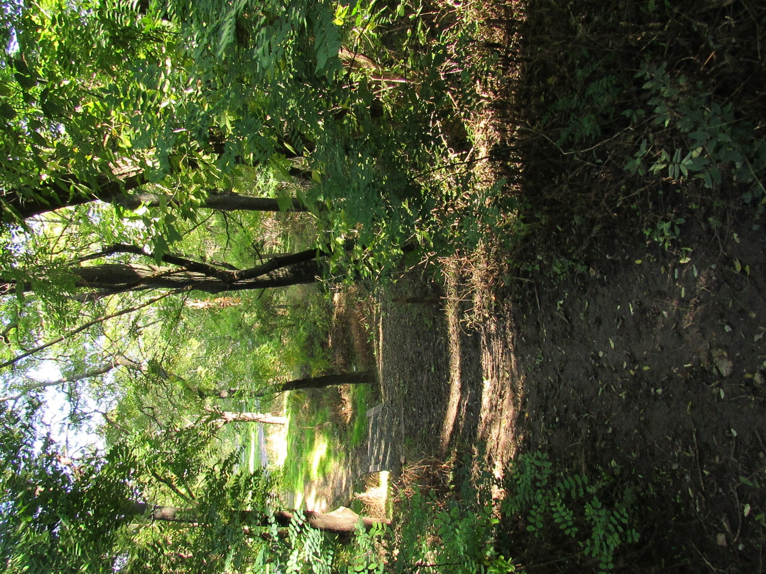
Рис. 1. Елементи стихійних доріжок на досліджуваних схилах
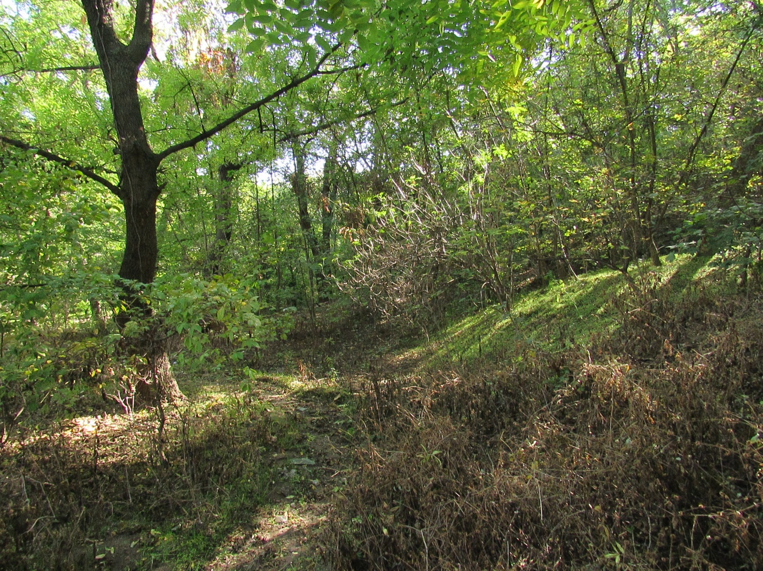
Рис. 2. Частина схилу (порівняно мало використовувана) із деревним, чагарниковим та трав’янистим ярусом.

3. РЕЗУЛЬТАТИ ДОСЛІДЖЕННЯ ТА ЇХ ОБГОВОРЕННЯ

3.1. Систематичний розподіл видів

В результаті обстеження схилів виявлено 184 види із 162 родів та 58 родин (табл. 1, Додаток А).
Провідні родини, в кількості дев’ять, поєднують 56,53% видів. Вони представлені у таблиці 2.
Таблиця 2
Провідні родини видів рослин схилів
Назви родин |  | Кількість видів
латинські | українські | абс. число | %
Asteraceae | Айстрові | 30 | 16,30
Fabaceae | Бобові | 14 | 7,61
Brassiaceae | Хрестоцвіті | 13 | 7,07
Poaceae | Злакові | 13 | 7,07
Lamiaceae | Губоцвіті | 9 | 4,89
Rosaceae | Розові | 8 | 4,35
Apiaceae | Зонтичні | 7 | 3,80
Boraginaceae | Шорстколисті | 5 | 2,72
Aceraceae | Кленові | 5 | 2,72
Загалом |  | 104 | 56,53

Отримані результати – цілком прогнозовані, оскільки родина Айстрові – провідна у флорі України та Одеській області, а родина Капустяні – добре представлена у синантропній флорі України [Бондаренко, 2009], отже, зважаючи на трансформацію ґрунтового покриву схилів – види цих родин тут мають бути добре представлені.
Моновидових родин – доволі багато 29, цей показник становить 15,66% знайдених видів. Моновидовими є родини: Alliaceae (Цибулеві), Anacardiaceae (Фісташкові), Araliaceae (Аралієві), Asclepidaceae (Ластівневі), Asparagaceae (Холодкові), Berberidaceae (Барбарисові), Bignoniaceae (Бігнонієві), Caesalpiniaceae (Цезальпінієві), Convolvulaceae (Березкові), Cornaceae (Деренові), Crassulaceae (Товстолисті), Cucurbitaceae (Гарбузові), Elaeagnaceae (Маслинкові), Hippocastanaceae (Гіркокаштанові), Hydrangeaceae (Гортензієві), Hypericaceae (Звіробійні), Juglandaceae (Горіхові), Linaceae (Льонові), Oxalidaceae (Квасеницеві), Pinaceae (Соснові), Portulacaceae (Портулакові), Primulaceae (Первоцвіті), Resedaceae (Резедові), Rubiaceae (Маренові), Sapindaceae (Сапіндові), Simaroubaceae (Симарубові), Tamaricaceae (Тамариксові), Tiliaceae (Липові) та Vitaceae (Виноградні).
Найбільшою кількістю видів представлені роди: Acer (клен) – п’ять видів; Artemisia полин (полин) – чотири види; Euphorbia (молочай) – три види. Ще 14 родів включають по два види: Amaranthus (щириця), Anisantha (анізанта), Anthemis (роман), Atriplex (лутига), Centaurea (волошка), Fraxinus (ясен), Lactuca (латук), Lamium (глуха кропива), Medicago (люцерна), Morus (шовковиця), Plantago (подорожник), Poa (тонконіг), Taraxacum (кульбаба) та Vicia (горошок).
Ще 143 роди є моновидовими. Проте, значна кількість родів, особливо природної (не культивованої) флори України – досить багата на види. Таким чином, звужений спектр видів у родах є опосередкованим свідченням трансформації ділянок, внаслідок яких не всі види природної, або, хоча б, спонтанної флори, – можуть тут прижитися.

3.2. Життєві форми видів флори

За життєвими формами відмічене переважання багаторічних трав’янистих рослин (гемікриптофтів) – 36,41% (табл. 3). На другому місці – однорічні трави (терофіти) – 33,15%. Деревно-чагарникові види рослин (фанерофіти, хамефіти та їх перехідні форми представляють 44 види, або 23,92%.
Виявлено лише одну цибулинну трав’янисту рослину (геофіт).

Таблиця 3
Перелік життєвих форм видів флори схилів
Життєві форми | Кількість видів |  | Приклади видів
Життєві форми | абс. число | % | Приклади видів
Гемікриптофіти | 67 | 36,41 | Ajuga chia, Hypericum perforatum, Securigera varia та ін.
Терофіти | 61 | 33,15 | Erodium cicutarium, Geranium pusillum, Vicia villosa та ін.
Фанерофіти | 22 | 11,96 | Aesculus hippocastanum, Juglans regiа, Sophora japonica та ін.
Хамефіти | 17 | 9,24 | Berberis vulgaris, Hedera helix, Lonicera tatarica та ін.
Гемікриптофіти/терофіти | 11 | 5,98 | Malva pusilla, Melilotus officinalis, Reseda lutea та ін.
Фанерофіти/хамефіти | 5 | 2,72 | Acer monspessulanum, Koelreuteria paniculata, Platycladus orientalis та ін.
Геофіт | 1 | 0,54 | Allium waldsteinii

Отримані нами результати різняться із близькими, зокрема для великого промислового міста Кривий Ріг, що, як і Одеса, є обласним центром. Для флори Кривого року, частка деревних (кущі і дерев) становить 10,94% [Чипиляк та ін., 2022], у той час коли в нашому дослідженні цей показник представлений 23,92%. А частка трав’янистих багаторічників, для Кривого Рогу становить, приблизно на 10,00% більше, ніж у нас. І хоча обидва міста знаходяться у Степовій зоні, а значить мають однаковий базис кліматичних параметрів, проте, на нашу думку, такі суттєві відмінності пов’язані із тим, що ми розглядали не всю флору міста Одеси, а лише зону схилів. Хоча й тут здійснюється ціла низка трансформуючих факторів (переважно різні напрямки рекреаційних).

3.3. Гігроморфи видів флори схилів

Характеристика відношення видів будь-якої флори (спонтанної, природної, культивованої) до зволоження (ґрунту) – є однією з найважливіших, оскільки генетично види пристосовані до певного режиму забезпечення водою кореневої системи. Зміщення звичний показників часто призводить до фізіологічного «стресу» у рослин, навіть загибелі.
Нами проаналізовано перелік відмічених видів за їх приналежністю до певних гігроморф (табл. 4). Гігроморфи розміщені у порядку зменшення потреби до води.
Таблиця 4
Групи видів за відношенням до зволоження
Гігроморфи | Кількість видів |  | Приклади видів
Гігроморфи | абс. число | % | Приклади видів
Гігрофіти | 1 | 0,54 | Rumex stenophyllus
Гігромезофіти | 1 | 0,54 | Tamarix ramosissima
Мезофіти | 53 | 28,80 | Solanum nigrum, Tilia cordata, Ulmus laevis та ін.
Ксеромезофіти | 85 | 46,20 | Acer monspessulanum, Amaranthus albus, Cotinus coggygria та ін.
Мезоксерофіти | 36 | 19,57 | Rosa corymbifera, Tribulus terrestris, Zygophyllum fabago та ін.
Ксерофіти | 8 | 4,35 | Galatella villosa, Hedera helix, Tanacetum millefolium та ін.
Загалом | 184 | 100,00

Таким чином, більшість видів флори схилів – це ксеромезофіти: 46,20%. Причому до цієї групи відносять як типові бур’янові рослини (з роду амарант), так і культивовані види (з роду клен). Проте рослини обох груп, звичайно, відносяться до мезофітної фракції (ксеромезофіти та мезофіти).
Сумуючи кількість видів мезофітної фракції (46,20% і 28,80%) – маємо цілковите домінування видів цієї фракції – 75,00%. Опосередковано це може свідчити про те, що ці, раніше окультурені схили (засаджені декоративними та фітомеліоративними деревно-чагарниковими рослинами) – містять значну кількість бур’янових видів.
Видів ксерофітної фракції (мезоксерофіти та ксерофіти) – не так багато: 23,95%. Як правило, за умов Степової зони – це можуть бути корінні, зональні види; вони існують на схилах як «залишкові елементи», оскільки ще на початку ХХ сторіччя, за гербарними матеріалами ОНУ імені І. І. Мечникова (MSUD), тут були степові схили [Скарби, 2014].
Представник групи гігромезофітів (тамарикс галузистий) тут є культивованим, а вид, який, за літературними даними відносять до гігрофітів – (щавель вузьколистий): бур’янова рослина, можливо, із широкою екологічною амплітудою, яка дозволяє рослинам, хоча б і у пригніченому стані – виживати й у таких умовах схилів. Особливо зважаючи, що там присутні протиерозійні засоби, що у певних точках схилів сприяють підвищенню зволоженості ґрунту.

3.4. Геліоморфи видів флори схилів

Як правило, при аналізі флори – зважають на спектр геліоморф, оскільки, в певній мірі, він може відображати деякі «зсуви» або відміни від звичайних показників. Наші дослідження проводимо у Степовій зоні, проте – схили є трансформованими рекреаційно, а також – висаджені культивовані деревно-чагарникові рослини, серед яких, як правило – багато лісових та узлісних еколого-ценотичних елементів (табл. 5).
Група геліофітів становить 67,39% видів. Цей показник дещо різниться з типовим для природної флори України, де може сягати більше 80,00% [Бондаренко, 2009]. Звичайно, ще пов’язано із великою кількістю тут деревно-чагарникових видів. І не всі, типові степові (природні) види, а також – бур’янові види (більшість з яких є геліофітами, і яким потрібно багато світла для активного росту і розвитку, нарощування вегетативної маси) – можуть витримати відсутність способу для автотрофного живлення.
Таблиця 5
Групи видів за відношенням до освітлення
Геліоморфи | Кількість видів |  |  | Приклади видів
Геліоморфи | абс. число | %
Геліофіти | 124 | 67,39 | Galium spurium, Koelreuteria paniculata, Rosa corymbifera та ін.
Сциогеліофіти | 53 | 28,80 | Anthriscus cerefolium, Conium maculatum, Cotinus coggygria та ін.
Геліосциофіти | 7 | 3,80 | Alliaria petiolata, Stellaria media, Swida sanquinea та ін.
Загалом | 184 | 100,00

Видів, які здатні існувати і нормально почуваються за умов певного затінення (часто їм навіть необхідно затінення, щоб не отримати «опіки») – лише 3,80%. Це або специфічні бур’яни (зірчатка), або узлісні (при звичайному рості) рослини, як свидина (табл. 5).

3.5. Еколого-ценотична структура видів флори

Цей аналіз відображає кількість видів у специфічних групах, які віддзеркалюють співвідношення ектра-, інтра- та зональних ценозів на певній території. Нами проаналізовано кількість видів у кожній із груп (табл. 6).
Розподіл видів у спектрі груп – цікавий, хоча й «закономірний»: більшість з видів (36,41%) є бур’яновими рослинами (зважаючи на суттєвий різновекторний рекреаційний тиск тут.
На другому місці (16,85%) – види, які вважаються культивованими. Дійсно, тут представлені велика кількість висаджених деревно-чагарникових рослин. Частка видів у цій групі – практично у два рази менша, ніж у групі рудеральних видів. На третьому місці – група, що представляє зональні ценози (степова). Таких видів, втім, лише 14,67%. Однак, загальний спектр еколого-ценотичних груп – доволі широкий.
Таблиця 6
Спектр еколого-ценотичних груп видів флори
Еколого-ценотична група рослин | Кількість видів |  | Приклади видів
Еколого-ценотична група рослин | абс. число | %
рудеральна | 67 | 36,41 | Amaranthus albus, A. retroflexus, Conium maculatum та ін.
в культурі | 31 | 16,85 | Berberis vulgaris, Catalpa bignonioides, Gleditsia triacanthos та ін.
степова | 27 | 14,67 | Agrimonia grandis, Potentilla astracanica, Verbascum blattaria та ін.
лучна | 20 | 10,87 | Arctium lappa, Cichorium intybus, Daucus carota та ін.
узлісна | 17 | 9,24 | Geum urbanum, Prunus divaricata, Rosa corymbifera та ін.
петрофітна | 6 | 3,26 | Linaria genistifolia, Tamarix ramosissima, Zygophyllum fabago та ін.
псамофітна | 5 | 2,72 | Eragrostis minor, Glaucium corniculatum, Gypsophila perfoliatа та ін.
лісова | 4 | 2,17 | Acer monspessulanum, A. pseudoplatanus, Celtis australis, Hedera helix.
прибережна | 3 | 1,63 | Cynodon dactylon, Humulus lupulus, Sonchus asper та ін.
сегетальна | 3 | 1,63 | Conyza canadensis, Vicia angustifolia, Xanthoxalis stricta
галофітна | 1 | 0,54 | Lactuca tatarica
Загалом | 184 | 100,00

Порівнюючи наші дані з подібними для інших великих міст, було взято до уваги результати з міста Києва. Проте в роботі Ю. В. Гречишкіної [2010] аналізовано всю флору міста і, звичайно, зважаючи, що воно розташовано на узбережжі Дніпра – там присутні й типові синантропні ценози, і природні (ектра- та інтра-) угруповання. Проте, тут також на першому місці знаходиться група синантропних видів (рудеральні і сегетальні разом) – 23,22% [Гречишкіна, 2010], як і в результаті наших досліджень. Хоча їх частка – дещо менша, ніж на проаналізованих нами ділянках.

3.6. Господарська структура флори

Оскільки нам було важливо охарактеризувати декоративність знайдених видів, за літературними даними – встановлено, для початку, господарську структуру для флори оглянутих ділянок. Результати представлено у таблиці 7, у порядку зменшення кількості видів у групах.
Таблиця 7
Спектр господарських груп видів флори
Господарські групи рослин | Кількість видів |  | Приклади видів
Господарські групи рослин | Абс. число | % | Приклади видів
Лікарські | 140 | 76,09 | Crepis rhoeadifolia, Echinops sphaerocephalus, Galatella villosa та ін.
Бур’янові | 94 | 51,09 | Achillea nobilis, Ambrosia artemisiifolia, Anthemis tinctoria subsp. subtinctoria та ін.
Вітаміноносні | 89 | 48,37 | Tribulus terrestris, Ulmus laevis, Zygophyllum fabago та ін.
Медоносні | 76 | 41,30 | Acer platanoides, A. pseudoplatanus, A. tataricum, Cotinus coggygria та ін.
Жироолійні | 70 | 38,04 | Artemisia absinthium, Carduus thoermeri, Cichorium intybus та ін.
Кормові | 66 | 35,87 | Amaranthus albus, A. retroflexus, Daucus carota та ін.
Декоративні | 64 | 34,78 | Anthemis tinctoria subsp. subtinctoria, Asparagus verticillatus, Carduus thoermeri, Cynanchum acutum та ін.
Ефіроолійні | 61 | 33,15 | Achillea nobilis, Cynanchum acutum, Hedera helix та ін.
Харчові | 57 | 30,98 | Asparagus verticillatus, Eryngium campestre, Falcaria vulgaris та ін.
Фарбувальні | 28 | 15,22 | Agrimonia grandis, Tamarix ramosissima, Ulmus laevis та ін.
Деревинні | 9 | 4,89 | Fraxinus lanceolata, Juglans regia, Ligustrum vulgare та ін.

Таким чином, серед знайдених видів переважають лікарські, бур’янові, вітаміноносні види рослин. Група декоративних видів знаходиться лише на сьомому місці. Однак, загалом, знайдені види розподіляються, за своїми якостями у декілька груп, можуть використовуватися у різних напрямках, тож господарське їх значення – велике.
Проте, чи доречно використовувати лікарські чи харчові рослини зі схилів Одеси, по їх прямому призначенню – питання дискусійне.

3.7. Декоративні властивості видів рослин

Відповідно до літературних даних [Озеленення…, 2020] рослини можуть бути декоративними з огляду на їх вегетативні або генеративні частини. Чи одразу декоративними можуть бути й ті, й інші органи (рис. 3-5, Додаток Б). Ми, у цілому, оцінили рослини за їх декоративними якостями і, на нашу думку, перспективними декоративними є наступні елементи рослин (таблиця 8).
Таблиця 8
Декоративні ознаки рослин, які можна використати в озелененні
Ознака рослини | Загальна кількість
Ознака рослини | абсолютна | %
Загальний габітус | 144 | 78,26
Квіти | 10 | 5,43
Суцвіття | 114 | 61,96
Плоди | 14 | 7,61
Листя (фактура, щільність тощо) | 33 | 17,93
Крона (форма, щільність тощо) | 10 | 5,43
Стовбур (кора, забарвлення, «стрункість» тощо) | 7 | 3,80

Таким чином, значна кількість видів рослин можуть бути використана для озеленення, завдяки певним особливостям габітусу (загального вигляду) рослини – 78,26%. Доволі багато видів мають красиві суцвіття – 61,96%. Цікавими у рослин є особливості листків – це важливо для 17,93% видів.
На жаль, такі особливості як наявність квіток, суцвіть, присутність плодів – є нетривалими за часом, тому і рослини, перестають бути привабливими, коли відцвітають квітки, або опадають (знищуються птахами) плоди. Проте рослина, у такому випадку, може залишатися декоративною завдяки більш довготривалим ознакам – габітусу та ін.
Декоративні особливості листків важливі для листопадних рослин, оскільки за умов помірного клімату з вираженою сезонністю – ця ознака хоча і є доволі довгостроковою, проте, мінімум 4- місяців рослина перебуватиме без листків і залишатиметься менш привабливою у декоративному плані.

3.8. Декоративні композиції для видів флори схилів

Варто зважити, що деяка кількість видів була висаджена на даних ділянках спрямовано, з метою підвищення декоративності схилів, а також – їх протиерозійної здатності до закріплення укісних ділянок. Тому, частина таких видів, так чи інакше, вже використовується у ландшафтному озелененні.
Відповідно до літературних даних [Озеленення…., 2020] виділено напрямки декоративного використання для знайдених видів (Рис. 6-8, Додаток Б). Це, переважно, декоративні насадження.
Проте ми додатково розглянути можливість використання рослин у задернінні відкритих поверхонь – як тимчасове покриття ґрунту. Це важливий напрямок. Оскільки у досліджуваній флорі – доволі багато бур’янових видів рослин. А за своєю стратегією – це «рудерали», які першими з’являються на місцях порушення ґрунтового покриву. Вони є авангардними компонентами у відновленні, відповідних до кліматичної зони, – типів рослинності. Хоча, на нашу думку, відновлювальні процеси дещо стримує суттєвий антропогенний тиск тут, у вигляді різнопланової рекреацій.
Результати представлено у таблиці 9.
З огляду на суттєву трансформацію екотопів урбанізованих територій – саме такі рослини будуть першими у створенні сприятливих умов для озеленення (зменшення температури ґрунту, підвищення її вологості, створення тіні, підвищення родючості ґрунту та ін.). Тому для первинного задерніння ґрунтів у містах – залучення таких рослин є актуальним.
Таблиця 9
Типи композицій озеленення
Композиції | Загальна кількість видів |  | Приклади видів рослин
Композиції | Абс. число | %
Бордюри | 139 | 75,54 | Koelreuteria paniculatа, Linaria genistifolia, Rosa corymbifera та ін.
Міксбордери | 137 | 74,46 | Koelreuteria paniculata, Linaria genistifolia, Verbascum blattaria та ін.
Тимчасове покриття ґрунту | 58 | 31,52 | Hyoscyamus niger, Solanum nigrum, Tribulus terrestris та ін.
Групи | 41 | 22,28 | Juglans regia, Morus alba, M. nigra та ін.
Солітери | 39 | 21,20 | Aesculus hippocastanum, Philadelphus coronarius, Sophora japonica та ін.
Алеї | 38 | 20,65 | Malus domestica, Prunus divaricata, Rosa corymbifera та ін.
Вуличні насадження | 38 | 20,65 | Ailanthus altissima, Lycium barbarum, Tamarix ramosissima та ін.
Вертикальне озеленення | 20 | 10,87 | Fallopia convolvulus, Lavatera thuringiaca, Rumex stenophyllus та ін.
Живоплоти | 4 | 2,17 | Hedera helix, Humulus lupulus, Lonicera tatarica та ін.

Таким чином, переважну більшість відмічених видів рослин можна використовувати, на нашу думку, для створення бордюрів різної висоти (залежно від габітусу рослини) – 75,54%. Доволі багато видів рослин можна застосовувати у міксбордерах – 74,46%.
Для тимчасового покриття ґрунту (в якості рослин, які першими можна привносити на ділянки з перетвореним ґрунтовим субстратом) можна використовувати 31,52% видів.
Слід зважити, що одні й ті самі рослини можна використовувати для різних типів напрямків озеленення – і для вуличного озеленення, і для створення груп, і у якості солітерів.
Звичайно ми розуміємо, що серед перерахованих нами видів є й дуже небезпечні види-трансформери (Acer negundo, Ambrosia artemisiifolia, Amorpha fruticosa, Conyza canadensis, Robinia pseudoacacia) і використання їх в озелененні потребує дуже великої уваги [Протопопова, 2014]. У деяких роботах взагалі пропонують не використовувати їх, оскільки вони частково чи докорінно здатні змінювати мікрокліматичні умови зростання для інших рослин (перерозподіляючи атмосферну і ґрунтову вологу, створюючи затінення, виснажуючи ґрунти та ін.).
Проте такі види вже є учасниками культурфітоценозів, у тому числі й на досліджуваних нами ділянками, тому ми рекомендуємо, на основі цієї роботи – звернути більшу увагу озеленювачів у м. Одеса на наявність та поширення таких видів рослин.

УЗАГАЛЬНЕННЯ

Аналізували види рослин ділянок трансформованих приморських схилів міста Одеса: і таких, на яких здійснюється догляд (обрізка дерев, викошування трави тощо), так і ділянок, де напрямки благоустрою відсутні. Знайдено 184 види із 162 родів та 58 родин. Провідними родинами є: Айстрові (24 види), Хрестоцвіті (13), Бобові (12), Злакові (11), Губоцвіті та Розові (по 8), Зонтичні (7), Шорстколисті (5), Гвоздичні (4). Моновидовими є 29 родини (15,66% видів). Найбільшою кількістю видів представлені роди: Acer (клен) – п’ять видів; Artemisia (полин) – чотири види; Euphorbia (молочай) – три види. Моновидових родів 143.
Серед життєвих форм знайдених рослин переважають гемікриптофіти – 67 видів. На другому місці терофіти – 61 вид. Представлені фанерофіти – 22 види, хамефіти – 17 видів; а також є перехідні форми життєвих форм – гемікриптофіти/терофіти (змінюють життєву форму в залежності від умов) – 11 видів; фанерофіти/хамефіти – 5 видів. Є один геофіт.
За відношенням до зволоження ґрунту переважають види мезофітної фракції: ксеромезофітів – 85, мезофітів – 53. Видів ксерофітної фракції (мезоксерофіти + ксерофіти) – лише 44.
За відношенням до освітлення спостерігається домінування групи геліофітів – 124, що цілком виправдано для ступеня озеленення схилів великою кількістю деревно-чагарникових форм, які створюють затінення.
За кількістю видів переважає рудеральна еколого-ценотична група – 67 видів. Практично у два рази менше – видів, які вважаються культивованими – 31. Дещо менше – типових, зональних видів – 27 (вони, вочевидь, є залишковими елементами на цих, деякий час тому назад, природних схилах).
У господарському відношенні, більшість видів, за літературними даними, представлена широким переліком груп: лікарські (140 видів), бур’янові (94), вітаміноносні (89), медоносні (76), жироолійні (70), кормові (66), декоративні (64), ефіроолійні (61), харчові (57), фарбувальні (28) та деревинні (9). Таким чином, група загальновизнаних декоративних видів знаходиться лише на сьомому місці.
Представлено напрямки використання видів в озелененні. Ми розподілили їх за певними ознаками (на основі можливої декоративності вегетативних та генеративних органів). Проте деякі ознаки рослин можуть бути по різному виражені, залежно від тривалості квітування (плодоношення), розмірів, часу вегетації. Отримані результати – доволі суб’єктивні та потребують уточнення на основі моніторингових досліджень. Нами пропоновано використовувати в озелененні види рослин: на основі їх загального габітусу (144 види), декоративності суцвіть (114), листя (33), плодів (14), квітів (10), крони (10), стовбура (7). Такі особливості як наявність квіток, суцвіть, плодів – є нетривалими, тому і декоративна цінність таких рослин суттєво знижується, якщо декоративність не підтримується іншими частинами рослини (листки, крона, габітус).
В озелененні існують встановлені типи насаджень. Ми, додатково (оскільки було виявлено велику кількість рудеральних рослин – бур’янів), рекомендуємо використовувати такі рослини для первинного декорування трансформованих ділянок з оголеним ґрунтовим покривом. Нами, попередньо, встановлено такі напрямки використання для видів: бордюри (139 видів), міксбордери (137), тимчасове покриття ґрунту (58), групи (41), солітери (39), алеї (38), вуличні насадження (38), вертикальне озеленення (20), живоплоти (4). Проте запропоновані напрямки використання рослин – можуть потребувати корекції, оскільки, зважаючи на біологію та екологічні уподобання видів, варто їх дослідити більш ретельно.

ВИСНОВКИ

1. На обстежених ділянках схилів м. Одеси знайдено 184 види із 162 родів, 58 родин. Більше 10 видів містять родини: Asteraceae (14,81% видів), Brassicaceae (8,02%), Fabaceae (7,41%) та Poaceae (6,79%). Загалом, 9 провідних родин містить 104 види (або 56,53%). Моновидові родини включають 15,66% видів. Частина видів рослин є визнаними декоративними рослинами.
2. Провідними групами за життєвими формами є гемікриптофіти – 36,41% та терофіти (33,15%). Деревно-чагарникові форми разом складають 23,92%.
3. За відношенням до зволоження домінують ксеромезофіти (46,20%) та мезофіти (28,80%). За відношенням до освітлення – геліофіти (67,39%).
4. В основі еколого-ценотичної структури флори схилів – види рудеральної групи (36,41%) та тих, що «в культурі» – 16,85%. Представлено ще дев’ять груп, що представляють зональні, інтра- та ектразональні ценози.
5. У господарському відношенні види флори представляють одночасно декілька напрямків використання. Переважають групи: лікарських (76,09%), бур’янових (51,09%), вітаміноносних (48,37%), медоносних (41,30%) рослин.
6. Виділено декоративність вегетативних або генеративних органів рослин, які можуть бути використані в озелененні: це, переважно, загальний габітус рослини (78,26%), суцвіття (61,96%). Також декоративними можуть бути листки, плоди, квіти, особливості стовбура. Але цінність деяких рослин залежить від строків існування вегетативних і генеративних органів.
7. Пропоновано напрямки використання знайдених видів, які, втім потребують додаткових досліджень за різних умов. Більшість видів можна використовувати при створенні бордюрів (75,54%), міксбордерів (74,46%), а також – при тимчасовому покритті ґрунту – 31,52% (це, переважно, типові рудеральні рослини).
СПИСОК ЛІТЕРАТУРИ

- Амброзія полинолиста (Ambrosia artemisiifolia L.) : систематика, біологія, адаптивний потенціал та стратегія контролю. Монографія / М.М. Неїлик, Я.Г. Цицюра. Вінницький національний аграрний університет. Вінниця : ТОВ «Друк плюс», 2020. 700 с. Режим доступу: https://socrates.vsau.org/repository/getfile.php/25841.pdf
- Аркушина Г. Ф. До питання про оптимізацію міського середовища таозеленення м. Кропивницького. Рослини та урбанізація : Матеріали дев’ятої Міжнародної науково-практичної конференції „Рослини та урбанізація” (Дніпро, 5 березня 2020 р.). Дніпро, 2020. С. 8–9. Режим доступу: https:// https://surl.li/rdkobm
- Бойко Н., Дойко Н. Рослини для квітучих живоплотів. Екологічний дизайн міського середовища: проблеми, досягнення та виклики : тези доповідей V Міжнародної науково-практичної конференції присвяченій 125- річчю НУБіП України (м. Київ, 23 березня 2023 року). К. : Редакційно-видавничий відділ НУБіП України, 2023. С 11. Режим доступу: https://nubip.edu.ua/sites/default/files/u318/zbirnik_1.pdf
- Бойко Т. О., Котовська Ю. С. Використання багаторічних злакових культур в озелененні міста Херсон. Аграрні інновації. 2023. No 17. С. 7–12. DOI https://doi.org/10.32848/agrar.innov.2023.17.1. Режим доступу: http://agrarian-innovations.izpr.ks.ua/index.php/agrarian/article/view/353/383
- Бондаренко М. Є., Назарчук Ю. С. Види рослин територій дачних поселень (околиці м. Одеса), як залишкові елементи культигенної фракції. Рослини та урбанізація : Матеріали XІV Міжнародної науково-практичної конференції (Дніпро, 3 лютого 2025 р.). Дніпро, 2025а. С. 16–18 с. Режим доступу: https://drive.google.com/file/d/14LTV8fJBcgCaxZjgls0zxL7aVtNiZtLq/view
- Бондаренко М. Є., Назарчук Ю. С. Культивовані види рослин як елементи спонтанної фракції у флорі селища дачного типу (околиці м. Одеса). Сучасний стан та тенденції розвитку науки та освіти : матеріали II Міжнародної науково-практичної конференції / Міжнародний гуманітарний дослідницький центр (Дніпро, 10 лютого 2025 р). Research Europe, 2025б. С. 182–184. Режим доступу: https://researcheurope.org/wp-content/uploads/2025/02/re-10.02.25.pdf
- Бондаренко М. Є., Назарчук Ю. С. Систематичний розподіл видів рослин аматорського озеленення сезонно функціонуючих селітебних територій півдня Одеської області. Сучасні досягнення та перспективи науки та освіти : матеріали II Міжнародної науково-практичної конференції / Міжнародний гуманітарний дослідницький центр (Житомир, 4 жовтня 2024 р). Research Europe, 2024. С. 173–177. Режим доступу: chrome-extension://efaidnbmnnnibpcajpcglclefindmkaj/https://researcheurope.org/wp-content/uploads/2024/10/re-04.10.2024.pdf
- Бондаренко О. Ю. Sorghum halepense (L.) Pers. вздовж шляхів територіального значення у пониззі межиріччя Дністер – Тилігул. Знахідки чужорідних видів рослин та тварин в Україні. (Серія: «Conservation Biology З-75 in Ukraine». Вип. 29). Київ ; Чернівці : Друк Арт, 2023. 57–59 с. Режим доступу: https://uncg.org.ua/wp-content/uploads/2023/06/2_Chuzhoridni_20.06_compressed.pdf
- Бондаренко О. Ю. Конспект флори пониззя межиріччя Дністер – Тилігул. Київ : Фітосоціоцентр, 2009. 332 с. Режим доступу: https://dspace.onu.edu.ua/items/35a87815-e893-42a2-94ad-f6de638483cd
- Бондаренко О. Ю., Назарчук Ю. С. Види рослин розплідників м. Одеси та м. Роздільна у І половині ХХ сторіччя (за матеріалами MSUD). Рослини та урбанізація: Матеріали ХІІ Міжнародної науково-практичної конференції (Дніпро, 1 лютого 2023 р.). Дніпро, 2023а. С. 14–16. https://surl.li/wscwdy
- Бондаренко О. Ю., Назарчук Ю. С. Види рослин школи садівництва м. Одеси (ХІХ-ХХ ст.) (за матеріалами MSUD). Агроекологічний журнал. 2023б, № 1. С. 47–57. https://doi.org/10.33730/2077-4893.1.2023.276727
- Бондаренко О. Ю., Назарчук Ю. С. Перспективи та особливості існування видів роду Oenothera L. поза місць культивування в Одеській обл. Агроекологічний журнал. 2024, № 1. С. 26–37. Режим доступу: http://journalagroeco.org.ua/issue/view/17820
- Бондаренко О. Ю., Назарчук Ю. С., Файрушин Є. Д. Види рослин ботанічних садів України за матеріалами історичних колекцій гербарію Одеського національного університету імені І.І. Мечникова (MSUD). Агроекологічний журнал. 2025, № 1. С. 32–42. DOI: https://doi.org/10.33730/2077-4893.1.2025.327086. Режим доступу: http://journalagroeco.org.ua/issue/view/19196
- Бондаренко О. Ю., Назарчук Ю. С., Файрушин Є. Д. Види рослин, культивовані в ботанічному саду Одеського національного університету імені І.І. Мечникова (за матеріалами MSUD). Агроекологічний журнал. 2024, № 3. С. 62–71. DOI: https://doi.org/10.33730/2077-4893.3.2024.311181. Режим доступу: http://journalagroeco.org.ua/article/view/311181
- Бондаренко О. Ю., Саранчук К. А. Різноманіття та представленість сортових груп троянд у насадженнях різних типів м. Одеса. Актуальні проблеми, шляхи та перспективи розвитку ландшафтної архітектури, садово-паркового господарства, урбоекології та фітомеліорації : матеріали V Міжнародної науково-практичної конференції (Біла Церква, 25 вересня 2025 р.). Біла Церква : БНАУ, 2025. С. 69–72. DOI 10.33245/25-09-2025
- Васильєва Т. В., Ковтун О. О. Дослідження популяції Pistia stratiotes L. (Araceae) у парку Савицького м. Одеси. Колесніковські читання : матеріали Всеукр. наук.-практ. конф., Харків, 19 листоп. 2024 р. / Харків. нац. ун-т міськ. госп-ва ім. О. М. Бекетова, Луганськ. нац. ун-т ім. Т. Шевченка, Дніпровськ. держ. аграр.-екон. ун-т [та ін. ; редкол.: Н. О. Олексійченко, У. М. Соколенко, М. О. Подольхова]. – Харків : ХНУМГ ім. О. М. Бекетова, 2024. С. 29–30. Режим доступу: https://science.kname.edu.ua/images/dok/konferentsii/2024/Tezy_2024/Zbirnik_tez_LP_ta_SPM_2024_v_1_19_12_20241_65f70bda_2483_472d_91ff.pdf
- Володимирець В. О., Гуцман С. В., Ойцюсь Л. В. Раритетні види рослин у складі флори міст східної частини Волинського Полісся. Наук. зап. Терноп. нац. пед. ун-ту. Сер. Біол., 2016, № 2 (66). С. 14–21. Режим доступу: http://dspace.tnpu.edu.ua/bitstream/123456789/7229/1/Volodymyrets.pdf
- Горбач А. С., Баданіна В. А. Екстенсивне озеленення дахів будинків в умовах урболандшафту. Рослини та урбанізація : Матеріали десятої Міжнародної науково-практичної конференції „Рослини та урбанізація, (Дніпро, 3 березня 2021 р.). Дніпро, 2021. С. 13–15. Режим доступу: https://surl.lu/lknzoe
- Гречишкіна Ю. В. Природна флора судинних рослин м. Києва : автореф. дис. …канд. біол. наук : 03.00.05 «Ботаніка». Київ, 2010. С. 17–18. Режим доступу: https://www.botany.kiev.ua/doc/grechishkina.pdf
- Денисюк Н. В., Мельник В. Й. Сучасний стан озеленення території міста Рівне. Біологія та валеологія. Вип. 21. С. 21–30. Режим доступу: https://www.researchgate.net/publication/343013202_SUCASNIJ_STAN_OZELENENNA_TERITORII_MISTA_RIVNE
- Дідух А. Я., Мазур Т. П., Дідух М. Я. Урболандшафти як середовище існування водних, прибережно-водних та комахоїдних рослин. Рослини та урбанізація : Матеріали дев’ятої Міжнародної науково-практичної конференції „Рослини та урбанізація” (Дніпро, 5 березня 2020 р.). Дніпро, 2020. С. 15–18. Режим доступу: https:// https:// https://surl.li/rdkobm
- Дорогань І. В. Терапія кольором : психологічний та фізіологічний аспекти. Культура і сучасність : альманах. 2023. № 2. С. 105–111. Режим доступу: https://contculture.com.ua/web/uploads/pdf/CaC_%E2%84%962_2023_Dorohan.pdf
- Екологічний паспорт. Одеська область. 2025. URL: https://ecology.od.gov.ua/wp-content/uploads/2025/09/ekologichnyj-pasport-odeskoyi-oblasti-za-2024-rik.pdf
- Зібцева О. В. Озеленення забудованих територій малих міст у контексті дотримання державних будівельних норм. Науковий вісник НЛТУ України. 2018. Т. 28. № 10. С. 28–31. Режим доступу: https://www.researchgate.net/publication/332889122_Ozelenenna_zabudovanih_teritorij_malih_mist_u_konteksti_dotrimanna_derzavnih_budivelnih_norm
- Каталог зелених рішень / авт. кол. : А. Зозуля, М. Рябика. Львів : ПЛАТО, 2021. 62 с. Режим доступу: https://plato.lviv.ua/wp-content/uploads/2021/08/zeleni_idei.pdf
- Кисельов В. М., Кисельова Г. В. Роль озеленення громадських просторів в формуванні міського середовища. Архітектурний вісник КНУБА. 2023. № 26–27. С. 191–197. Режим доступу: https://drive.google.com/file/d/1sjdhfeVFBf0eD8TVbVH0zQhcyCBo2x9W/view
- Кордюм Є. Л., Дубина Д. В. Пластичність морфоструктур водних макрофітів в системі діагностики природних і антропічних змін гідротопів. Матеріали XIV з’їзду Українського ботанічного товариства (м. Київ, 25–26 квітня 2017 р.). Київ, 2017. С. 154. Режим доступу: https://www.botany.kiev.ua/doc/14_congress_UBT.pdf
- Кривомаз Т. І., Тищенко О. В., Сулейманов І. Е. Рослини для біофільного дизайну в зеленому будівництві. Теорія та практика дизайну : зб. наук. праць. Садово-паркове господарство. К. : НАУ. 2022. Вип. 25. С. 236–248. Doi: 10.18372/2415-8151.25.16801. Режим доступу: https://pdfs.semanticscholar.org/eef9/7574408c44d644b5b1a082a56e97a1ca951f.pdf
- Кроль О., Вольська М. Дизайн міського середовища Києва : інновації та здобутки. Екологічний дизайн міського середовища : проблеми, досягнення та виклики : тези доповідей V Міжнародної науково-практичної конференції присвяченій 125- річчю НУБіП України (м. Київ, 23 березня 2023 року). К. : Редакційно-видавничий відділ НУБіП України, 2023. С. 34. Режим доступу: https://nubip.edu.ua/sites/default/files/u318/zbirnik_1.pdf
- Курницька М. П. Життєвість міських зелених насаджень. Науковий вісник. 2003, вип. 13.5. С. 308–311.
- Мацях І. П., Крамарець В. О. Інвазії комах-філофагів на територію України. Наукові праці Лісівничої академії наук України. 2020. Вип. 20. С. 11–25. Режим доступу: https://www.researchgate.net/publication/343791192_Invazii_komah-filofagiv_na_teritoriu_Ukraini
- Михайлишин І. І., Бондаренко О. Ю. Дикорослі види рослин околиць селища Веселе Білгород-Дністровського району, перспективні для ландшафтного озеленення. Рослини та урбанізація : Матеріали XІV Міжнародної науково-практичної конференції (Дніпро, 3 лютого 2025 р.). Дніпро, 2025. С. 204–206. Режим доступу: https://drive.google.com/file/d/14LTV8fJBcgCaxZjgls0zxL7aVtNiZtLq/view
- Озеленення населених місць : Методичні вказівки до вивчення дисципліни для студентів агробіотехнологічного факультету першого (бакалаврського) рівня спеціальності 206 – Садово-паркове господарство / В. П. Масальський, С. В. Роговський. Біла Церква, 2020. 64 с. Режим доступу: https://rep.btsau.edu.ua/bitstream/BNAU/7231/1/%D0%9E%D0%B7%D0%B5%D0%BB%D0%B5%D0%BD%D0%B5%D0%BD%D0%BD%D1%8F%20%D0%9C%D0%B5%D1%82%D0%BE%D0%B4%D0%B8%D1%87%D0%BA%D0%B0.pdf
- Попович С. Ю., Власенко А. С., Вакаренко О. В. Конспект декоративних фітоавтохтонів України : монографія. К. : «ЦП ‟Компринтˮ», 2018. 267 с.
- Приседський Ю. Г. Лихолат Ю.В. Адаптація рослин до антропогенних чинників (підручник для студен-тів спеціальностей біологія, екологія та середня освіта вищих навчальних закладів). ДонНУ імені Василя Стуса. Вінниця : ТОВ "Нілан-ЛТД", 2017. 98 с. Режим доступу: https://www.researchgate.net/publication/322331202_ADAPTACIA_ROSLIN_DO_ANTROPOGENNIH_CINNIKIV
- Протопопова В. В., Шевера М. В., Федорончук М. М., Шевчик В. Л. Види-трансформери у флорі Середнього Придніпров’я. Укр. ботан. журн., 2014. Т. 71, №5. С. 563–572. Режим доступу: https://www.researchgate.net/publication/290146663_Transformer_species_in_the_flora_of_the_Middle_Dnipro_Region
- Решетнюк О. В. Ботанічні сади та дендропарки у збереженні раритетних видів регіональної флори. Роль ботанічних садів і дендропарків у збереженні та збагаченні біологічного різноманіття урбанізованих територій : Матеріали міжнародної наукової конференції (Київ, 28-31 травня 2013 р.) / Гол. ред. В. Г. Радченко. Київ : НЦЕБМ НАН України, ПАТ «Віпол», 2013. С. 262–264. Режим доступу: https://www.researchgate.net/publication/318420565_Botanicni_sadi_ta_dendroparki_u_zberezenni_raritetnih_vidiv_regionalnoi_flori
- Рокитянський А. Б., Гамуля Ю. Г. Флора водойм та перезволожених місцезростань міста Харків (анотований список та основні параметри). The Journal of V. N. Karazin Kharkiv National University, Series “Biology”, 2020. Т. 35, 37–49. DOI: 10.26565/2075-5457-2020-35-4. Режим доступу: http://seriesbiology.univer.kharkov.ua/ukr/35(2020)/pdf/37.pdf
- Саранчук К. А., Бондаренко О. Ю. Про нетипові види аматорського озелененням м. Одеса. Виклики для науки та освіти в добу нових технологій : матеріали Міжнародної науково-практичної конференції / Міжнародний гуманітарний дослідницький центр (Чернігів, 26 серпня 2025 р.). Research Europe, 2025. С. 40–43. DOI: https://doi.org/10.64076/ihrc250826.08 Режим доступу: https://researcheurope.org/wp-content/uploads/2025/09/re-26.08.2025.pdf
- Саранчук К. А., Якуба І. П. Аматорське озеленення м. Одеси (Київський район) : стан та оптимізація умов вирощування рослин у зв’язку із укоріненням інвазійних видів. Наука та освіта в сучасних дослідженнях : матеріали Міжнародної науково-практичної конференції / Міжнародний гуманітарний дослідницький центр (Житомир, 10 вересня 2025 р.). Research Europe, 2025. С. 71–75. DOI: https://doi.org/10.64076/ihrc250910.07 До збірника DOI: https://doi.org/10.64076/ihrc250910. Режим доступу: https://researcheurope.org/wp-content/uploads/2025/09/re-10.09.2025.pdf
- Скарби гербарію ОНУ (MSUD). Гербарна колекція П.С. Шестерикова/ укладачі : к.б.н., доцент С.Г. Коваленко, к.б.н., доцент В.В. Немерцалов, ст. викладач О.Ю. Бондаренко, к.б.н., доцент Т.В. Васильєва. Одеса : Освіта України, 2014. 196 с.
- Степаненко О. С., Бондаренко О. Ю. Асортимент квітково-декоративних рослин клумб Київського району м. Одеса. VIІІ Міжнародна заочна науково-практична конференція "Актуальні питання біологічної науки" : Збірник статей. Ніжин : НДУ імені Миколи Гоголя, 2022. 62–64.
- Тищенко О. В. Флора України [Електронний ресурс] : навч. посіб. / О.В. Тищенко ; ННЦ «Інститут біології та медицини». К. : 2021. 284 с.
- Чипиляк Т. Ф., Зубровська О. М., Шоль Г. Н. Рослини в урботехногенному середовищі степової зони України. К. : Талком, 2022. 390 с. Режим доступу: https://www.researchgate.net/publication/376488819_ROSLINI_V_URBOTEHNOGENNOMU_SEREDOVISI_STEPOVOI_ZONI_UKRAINI
- Шевченко Т. Л. Реінтродукція рідкісних і зникаючих видів лікарських рослин. Рослини та урбанізація : Матеріали дев’ятої Міжнародної науково-практичної конференції „Рослини та урбанізація” (Дніпро, 5 березня 2020 р.). Дніпро, 2020. С. 128–130. Режим доступу: https://surl.li/rdkobm
- Юглічек Л. С. Рослини-трансформери Хмельницької урбосистеми. Науковий вісник НЛТУ. 2011. Вип. 21.16. С. 206–210.
- Яковлєва-Носарь С. О., Петрюк О. В. Стійкість декоративних квіткових рослин на ранніх етапах онтогенезу до впливу важких металів. Актуальні проблеми озеленення населених місць : освіта, наука, виробництво, мистецтво формування ландшафту. Матеріали ІV Міжнародної науково-практичної конференції 14-16 травня. Білоцерківський НАУ, 2020. С. 76–78. Режим доступу: https://science.btsau.edu.ua/sites/default/files/tezy/material_tezy_ozelen_14-16.05.2020.pdf
- Bernhardt V. K.-G., Stoeckl N., Kiehn M. Pflanzen mit invasivem Potenzial in Botanischen Gärten XIV : Commelina communis L. (Commelinaceae). Carinthia. 2017. № 207./127. Р. 7–12. Режим доступу: https://www.zobodat.at/pdf/CAR_207_127_0007-0012.pdf
- Bondarenko O., Nazarchuk Y. On the prospects of the spread of "fugitive species" from places of cultivation under the conditions of the south of the Odessa region. XVІ International scientific and practical conference «Innovative Approaches to the Progressive Solution of Scientific Research Problems» (March 27-29, 2024). Valencia, Spain. International Scientific Unity, 2024. С. 21–25. Режим доступу: https://isu-conference.com/wp-content/uploads/2024/03/Innovative_approaches_to_the_progressive_solution_of_scientific_research_problems_March_27_29_2024_Valencia_Spain.pdf
- Mosyakin S. L., Fedoronchuk М. М. Vascular Plants of Ukraine. A nomenclature Checklist. Kiev, 1999. 345 p.
- Rybalova O., Bryhada O., Ilinskyi O., Bondarenko O. Cleaning of atmospheric air using phytoremediation methods. Danish Scientific Journal. №63, 2022. Р. 17–21. Режим доступу: https://doi.org/10.5281/zenodo.7035665
- Shevanova А. А., Bondarenko O. Yu. Invasive species in the urbal landscape of the district center of the Odessa region (on the example of M. Berezivka). Рослини та урбанізація : Матеріали ХІ Міжнародної науково-практичної конференції присвяченої 100-річному ювілею ДДАЕУ (Дніпро, 3 березня 2022 р.). Дніпро, 2022. С. 23–25. Режим доступу: https://dspace.dsau.dp.ua/bitstream/123456789/7023/1/6.pdf
- Tomović I., Stešević D. Duchesnea indica (Andr.) Focke, new alien species in the flora of Montenegro. Natura Montenegrina, Podgorica, 2007, 6. C. 161–163. Режим доступу: https://www.researchgate.net/publication/262601955_Duchesnea_indica_Andr_Focke_NEW_ALIEN_SPECIES_IN_THE_FLORA_OF_MONTENEGRO
ДОДАТОК А
Таблиця 1
Види флори схилів досліджуваних ділянок
Назви видів і родин |  | Декоративні особливості рослин | Напрямки озеленення урбогенних територій
латинські | українські | Декоративні особливості рослин | Напрямки озеленення урбогенних територій
1 | 2 | 3 | 4
Aceraceae | Кленові
Acer monspessulanum L. | клен монспелійський | крона, листя, особливості стовбура | алеї, вуличні насадження, солітери
Acer negundo L. | клен ясенолистий | крона, листя, якості стовбура | алеї, вуличні насадження, солітери
Acer platanoides L. | клен гостролистий | крона, листя, якості стовбура | алеї, вуличні насадження, солітери
Acer pseudoplatanus L. | клён несправжньоплатановий | крона, листя, якості стовбура | алеї, вуличні насадження, солітери
Acer tataricum L. | клен татарський | крона, листя, якості стовбура | алеї, вуличні насадження, солітери
Alliaceae | Цибулеві
Allium waldsteinii G.Don fil. | цибуля Вальдштейна | суцвіття | міксбордер
Amaranthaceae | Щирицеві
Amaranthus albus L. | щириця біла | габітус | тимчасове покриття для ґрунту
Amaranthus retroflexus L. | щириця загнута | суцвіття | тимчасове покриття для ґрунту, вертикальне озеленення
Anacardiaceae | Фісташкові
Cotinus coggygria Scop. | скумпія звичайна | крона, декоративне листя, суцвіття | алеї, вуличні насадження, солітери, живоплоти, групи
Apiaceae | Зонтичні
Anthriscus cerefolium (L.) Hoffm. | бугила кервель | габітус | тимчасове покриття ґрунту
продовж. табл. 1.
1 | 2 | 3 | 4
Conium maculatum L. | болиголов плямистий | габітус | вертикальне озеленення
Daucus carota L. | морква дика | суцвіття | групи
Eryngium campestre L. | миколайчики польові | суцвіття, габітус | групи, міксбордер
Falcaria vulgaris Bernh. | різак звичайний | суцвіття, габітус | групи, міксбордер
Seseli tortuosum L. | жабриця звивиста | суцвіття, габітус | групи, міксбордер
Torilis arvensis (Huds.) Link. | ториліс польовий | габітус | тимчасове покриття ґрунту
Araliaceae | Аралієві
Hedera helix L. | плющ звичайний | крона, декоративне листя, якості стовбура | живоплоти, бордюри, солітери, вертикальне озеленення
Asclepidaceae | Ластівневі
Cynanchum acutum L. | цинанхум гострий | декоративність листя, габітус | вертикальне озеленення
Asparagaceae | Холодкові
Asparagus verticillatus L. | холодок кільчастий | декоративність листя, габітус | вертикальне озеленення, групи
Asteraceae | Айстрові | 24 | 30
Achillea nobilis L. | деревій благородний | суцвіття | групи
Ambrosia artemisiifolia L. | амброзія полинолиста | -
Anthemis cotula L. | роман собачий | суцвіття | групи, бордюри
Anthemis tinctoria L. subsp. subtinctoria (Dobrocz.) Soó | роман напівфарбувальний | суцвіття | групи, бордюри
Arctium lappa L. | лопух справжній | листя, габітус | групи
Artemisia absinthium L. | полин гіркий | габітус, листя, суцвіття | групи
Artemisia annua L. | полин однорічний | габітус, листя | групи
Artemisia austriaca Jacq. | полин австрійський | габітус, листя | групи, бордюри
продовж. табл. 1.
1 | 2 | 3 | 4
Artemisia vulgaris L. | полин звичайний | габітус, листя | групи
Carduus thoermeri Weinm. | будяк Термера | габітус, суцвіття | групи, міксбордер
Centaurea diffusa Lam. | волошка розлога | габітус | групи
Centaurea solstitialis L. | волошка сонячна | суцвіття | групи
Chondrilla juncea L. | хондрилла ситниковидна | габітус | міксбордер
Cichorium intybus L. | цикорій дикий | суцвіття | міксбордер
Cirsium ukranicum Besser | осот український | габітус | групи
Conyza canadensis (L.) Cronq. | злинка канадська | габітус | тимчасове покриття ґрунту
Crepis rhoeadifolia M.Bieb. | баркгаузія | суцвіття | групи
Echinops sphaerocephalus L. | головатень круглоголовий | суцвіття, габітус | групи, міксбордер
Galatella villosa (L.) Rchb. | кринітарія волохата | суцвіття, габітус | групи, міксбордер
Galinsoga parviflora Cav. | галінсога дрібноцвіта | габітус | тимчасове покриття ґрунту
Lactuca serriola L. | латук дикий, л. компасний | габітус | групи
Lactuca tatarica (L.) C.A. Mey. | латук татарський | суцвіття, габітус | групи, міксбордер
Lapsana communis L | празелень звичайна | суцвіття | групи
Onopordum acantium L. | татарник звичайний | суцвіття, габітус | групи, міксбордер
Senecio vernalis Waldst. & Kit. | жовтозілля весняне | суцвіття | групи
Sonchus asper (L.) Hill | жовтий шорсткий | габітус | групи
Tanacetum millefolium (L.) Tzvelev | пижмо тисячолисте | суцвіття, габітус | групи, міксбордер, бордюри
продовж. табл. 1.
1 | 2 | 3 | 4
Taraxacum officinale Wigg. | кульбаба лікарська | суцвіття | міксбордер
Taraxacum serotinum (Waldst. & Kit.) Poir. | кульбаба пізня | суцвіття | міксбордер
Tripleurospermum inodorum (L.) Sch. Bip. | ромашка продірявлена | суцвіття, габітус | групи, міксбордер, бордюри
Berberidaceae | Барбарисові
Berberis vulgaris L. | барбарис звичайний | суцвіття, габітус, крона | групи, міксбордер, бордюри, насадження вулиць
Bignoniaceae | Бігнонієві
Catalpa bignonioides Walter | катальпа бігнонієвидна | суцвіття, габітус, крона | групи, міксбордер, бордюри, насадження вулиць
Boraginaceae | Шорстколисті | 5 | 5
Anchusa procera Besser | воловик високий | суцвіття | міксбордер
Asperugo procumbens L. | гостриця лежача | габітус | вертикальне озеленення
Buglossoides arvensis (L.) I.M.Johnst. | буглосоїдес польовий | габітус | міксбордер
Echium vulgare L. | синяк звичайний | габітус, суцвіття | міксбордер, групи
Lycopsis orientalis L. | кривоцвіт східний | габітус | міксбордер
Brassiaceae | Хрестоцвіті
Alliaria petiolata (M.Bieb.) Cavara & Grande | кінський часник черешковий | суцвіття | міксбордер
Alyssum hirsutum M.Bieb. | бурачок шорсткий | суцвіття | міксбордер
Berteroa incana (L.) DC. | гикавка сіра | суцвіття | міксбордер
Capsella bursa-pastoris (L.) Medik. | грицики звичайні | суцвіття | міксбордер
Cardaria draba (L.) Desv. | кардарія крупковидна | суцвіття | міксбордер
продовж. табл. 1.
1 | 2 | 3 | 4
Descurainia sophia (L.) Webb ex Prantl | кудрявець Софії | габітус | міксбордер
Diplotaxis tenuifolia (L.) DC. | двурядник тонколистий | габітус | міксбордер
Erysimum repandum L. | жовтушник розчепірений | суцвіття | міксбордер
Isatis tinctoria L. | вайда фарбувальна | суцвіття | міксбордер
Lepidium perfoliatum L. | хрінниця пронизанолиста | листя | міксбордер
Rapistrum rugosum (L.) Berferet | ріпниця зморшкувата | суцвіття, габітус | міксбордер
Sisymbrium loeselii L. | сухоребрик Льозеліїв | суцвіття | міксбордер
Thlaspi perfoliatum L. | талабан пронизанолистий | суцвіття | міксбордер
Caesalpiniaceae | Цезальпінієві
Gleditsia triacanthos L. | гледичія колюча | крона, габітус, плоди, суквіття, кора стовбура | алеї, вуличні насадження, групи, солітери
Cannabaceae | Коноплеві
Cannabis ruderalis Janisch. | коноплі рудеральні | габітус | тимчасове покриття ґрунту
Humulus lupulus L. | хміль звичайний | габітус, листя | вертикальне озеленення, живоплоти, міксбордер
Caprifoliaceae | Жимолостеві
Lonicera tatarica L. | жимолость татарська | габітус, суцвіття | живоплоти, групи
Sambucus nigra L. | бузина чорна | габітус, суцвіття | групи
Caryophyllaceae | Гвоздичні
Gypsophila perfoliata L. | лещиця пронизанолиста | габітус | міксбордер
продовж. табл. 1.
1 | 2 | 3 | 4
Holosteum umbellatum L. | костянець зонтичний | габітус | тимчасове покриття для ґрунту
Melandrium album (Mill.) Garcke | куколиця біла | суцвіття | міксбордер
Stellaria media (L.) Vill. | зірочник середній | габітус | тимчасове покриття для ґрунту
Chenopodiaceae | Лободові
Atriplex aucheri Moq. | лутига Ошера | габітус | тимчасове покриття для ґрунту
Atriplex tatarica L. | лутига татарська | габітус | тимчасове покриття для ґрунту
Chenopodium album L. | лобода біла | габітус | тимчасове покриття для ґрунту
Kochia prostrata (L.) Schrad. | віниччя сланке | габітус | міксбордер
Convolvulaceae | Березкові
Convolvulus arvensis L. | березка польова | габітус, квітки | тимчасове покриття для ґрунту
Cornaceae | Деренові
Swida sanquinea (L.) Opiz | свидина кров’яна | габітус, суцвіття | групи, алеї, вуличні насадження, солітер
Crassulaceae | Товстолисті
Sedum album L. | очиток білий | габітус, суцвіття | міксбордер
Cucurbitaceae | Гарбузові
Bryonia alba L. | переступень білий | габітус, плоди | міксбордер, вертикальне озеленення
Cupressaceae | Кипарисові
Juniperus communis L. | яловець звичайний | габітус, листя | групи, алеї, вуличні насадження, солітер, міксбордер
Platycladus orientalis (L.) Franco | широкогілочник східний | габітус, листя | групи, алеї, вуличні насадження, солітер, міксбордер
Dipsacaceae | Черсакові
Cephalaria transsylvanica (L.) Roem. & Schult. | головачка трансільванська | габітус, суцвіття | міксбордер
Knautia arvensis (L.) Coult. | ворсянка разрезаная | габітус, суцвіття | міксбордер
продовж. табл. 1.
1 | 2 | 3 | 4
Elaeagnaceae | Маслинкові
Elaeagnus angustifolia L. | маслинка вузьколиста | габітус, листя, суцвіття | групи, алеї, вуличні насадження, солітер, міксбордер
Euphorbiaceae | Молочайні
Euphorbia agraria M.Bieb. | молочай польовий | габітус | міксбордер
Euphorbia sequierana Neck. | молочай сегієров | габітус | міксбордер
Euphorbia virgultosa Klokov | молочай прутовидний | габітус | міксбордер
Fabaceae | Бобові
Amorpha fruticosa L. | аморфа кущова | габітус, листя, суцвіття | групи, алеї, вуличні насадження, солітер, міксбордер
Astragalus onobrychis L. | астрагал еспарцетний | суцвіття | міксбордер
Caragana arborescens Lam. | карагана дерев’яниста | габітус, листя, суцвіття | групи, алеї, вуличні насадження, солітер, міксбордер
Lathyrus tuberosus L. | чина бульбиста | габітус, суцвіття | міксбордер, вертикальне озеленення
Lotus ucrainicus Klokov | лядвенець український | габітус, суцвіття | міксбордер, тимчасове покриття ґрунту
Medicago lupulina L. | люцерна хмелевидна | габітус, суцвіття | міксбордер, тимчасове покриття ґрунту
Medicago minima (L.) Bartal. | люцерна маленька | габітус, суцвіття | тимчасове покриття ґрунту
Melilotus officinalis (L.) Pall. | буркун лікарський | габітус, суцвіття | міксбордер
Robinia pseudoacacia L. | робінія звичайна, біла акація | габітус, листя, суцвіття | групи, алеї, вуличні насадження, солітер, міксбордер
Securigera varia (L.) Lassen | в’язіль барвистий | габітус, суцвіття | міксбордер, вертикальне озеленення
Sophora japonica L. (Styphnolobium japonicum (L.) Schott) | стифнолобіум японський | габітус, листя, суцвіття | групи, алеї, вуличні насадження, солітер, міксбордер
продовж. табл. 1.
1 | 2 | 3 | 4
Trifolium arvense L. | конюшина польова | габітус, суцвіття | міксбордер
Vicia angustifolia Reichard | горошок вузьколистий | габітус, суцвіття | міксбордер, вертикальне озеленення
Vicia villosa Roth | горошок волохатий | габітус, суцвіття | міксбордер, вертикальне озеленення
Geraniaceae | Геранієві
Erodium cicutarium (L.) L’Her. | грабельки цикутовий | габітус, суцвіття | тимчасове покриття ґрунту
Geranium pusillum L. | герань маленька | габітус, суцвіття | тимчасове покриття ґрунту
Hippocastanaceae | Гіркокаштанові
Aesculus hippocastanum L. | гіркокаштан звичайний | габітус, листя, суцвіття, плоди | групи, алеї, вуличні насадження, солітер, міксбордер
Hydrangeaceae | Гортензієві
Philadelphus coronarius L. | садовий жасмін звичайний | габітус, суцвіття | групи, алеї, вуличні насадження, солітер, міксбордер
Hypericaceae | Звіробійні
Hypericum perforatum L | звіробій звичайний | габітус, суцвіття | міксбордер
Juglandaceae | Горіхові
Juglans regia L. | горіх грецький | габітус, плоди | групи, алеї, вуличні насадження, солітер, міксбордер
Lamiaceae | Губоцвіті
Acinos arvensis (Lam.) Dandy | щебручка польовая | суцвіття | бордюри, тимчасове покриття ґрунту
Ajuga chia Schreb. | горлянка хіоська | суцвіття | тимчасове покриття ґрунту
Ballota nigra L. | м’яточник бур’яновий | суцвіття | міксбордер
Lamium amplexicaule L | глуха кропива стеблеобгортна | суцвіття | тимчасове покриття ґрунту, міксбордер
Lamium purpureum L. | глуха кропива пурпурова | суцвіття | тимчасове покриття ґрунту, міксбордер
продовж. табл. 1.
1 | 2 | 3 | 4
Marrubium praecox Janka | шандра рання | габітус, суцвіття | тимчасове покриття ґрунту, міксбордер
Origanum vulgare L. | материнка звичайна | габітус, суцвіття | міксбордер
Salvia nemorosa L. | шавлія дібровна | габітус, суцвіття | міксбордер
Stachys recta L. | чистець прямий | габітус, суцвіття | міксбордер
Linaceae | Льонові
Linum austriacum L. | льон австрійський | габітус, суцвіття | міксбордер
Malvaceae | Мальвові
Lavatera thuringiaca L | лаватера тюрінгська | габітус, суцвіття | міксбордер, вертикальне озеленення
Malva pusilla Smith | калачики маленькі | габітус, листя | міксбордер, тимчасове покриття ґрунту
Moraceae | Шовковицеві
Morus alba L. | шовковиця біла | габітус, плоди | групи, алеї, вуличні насадження, солітер
Morus nigra L. | шовковиця чорна | габітус, плоди | групи, алеї, вуличні насадження, солітер
Oleaceae | Маслинові
Fraxinus excelsior L. | ясен звичайний | габітус, листя | групи, алеї, вуличні насадження, солітер
Fraxinus lanceolata Borkh. | ясен ланцетний | габітус, листя | групи, алеї, вуличні насадження, солітер
Ligustrum vulgare L. | бирючина звичайна | габітус, листя, суцвіття, плоди | групи, алеї, вуличні насадження, солітер, міксбордер
Syringa vulgaris L. | бузок звичайний | габітус, листя, суцвіття | групи, алеї, вуличні насадження, солітер, міксбордер
Oxalidaceae | Квасеницеві
Xanthoxalis stricta (L.) Smell. | ксантоксаліс джерельна | габітус, листя | міксбордер
Papaveraceae | Макові
Chelidonium majus L. | чистотіл великий | габітус | міксбордер
продовж. табл. 1.
1 | 2 | 3 | 4
Glaucium corniculatum (L.) J. Rudolph | мачок рогатий | габітус, плоди | міксбордер
Papaver dubium L | мак сумнівний | квіти | міксбордер
Pinaceae | Соснові
Pinus pallasiana D.Don | сосна Палласова | габітус, листя | групи, алеї, вуличні насадження, солітер, міксбордер
Plantaginaceae | Подорожникові
Plantago lanceolata L. | подорожник ланцетолистий | габітус, суцвіття | міксбордер, тимчасове покриття ґрунту
Plantago major L. | подорожник великий | габітус, суцвіття | міксбордер, тимчасове покриття ґрунту
Poaceae | Злакові
Aegilops cylindrica Host | егілопс циліндричний | габітус, суцвіття | міксбордер, тимчасове покриття ґрунту
Agropyron pectinatum (M.Bieb.) P.Beauv. | житняк гребінчастий | габітус | міксбордер, тимчасове покриття ґрунту
Anisantha sterilis (L.) Nevski | анізанта неплідна | габітус, суцвіття | міксбордер, тимчасове покриття ґрунту
Anisantha tectorum (L.) Nevski | анізанта покрівельна | габітус, суцвіття | міксбордер, тимчасове покриття ґрунту
Bothriochloa ischaemum (L.) Keng | бородач звичайний | габітус, суцвіття | міксбордер, тимчасове покриття ґрунту
Calamagrostis epigeios (L.) Roth | куничник наземний | габітус, суцвіття | міксбордер, тимчасове покриття ґрунту
Cynodon dactylon (L.) Pers. | свинорій пальчастий | габітус, суцвіття | міксбордер, тимчасове покриття ґрунту
Dactylis glomerata L. | грястиця збірна | габітус, суцвіття | міксбордер, тимчасове покриття ґрунту
Elytrigia repens (L.) Nevski | пирій повзучий | габітус, суцвіття | міксбордер, тимчасове покриття ґрунту
Eragrostis minor Host | гусятник малий | габітус, суцвіття | міксбордер, тимчасове покриття ґрунту
Hordeum leporinum Link | ячмінь заячий | габітус, суцвіття | міксбордер, тимчасове покриття ґрунту
Poa annua L. | тонконіг однорічний | габітус, суцвіття | міксбордер, тимчасове покриття ґрунту
продовж. табл. 1.
1 | 2 | 3 | 4
Poa compressa L | тонконіг стиснутий | габітус, суцвіття | міксбордер, тимчасове покриття ґрунту
Polygonaceae | Гречкові
Fallopia convolvulus (L.) A.Löve | фалопія березковидний | габітус, суцвіття | міксбордер, вертикальне озеленення
Polygonum aviculare L. | гірчак звичайний | габітус, суцвіття | міксбордер, тимчасове покриття ґрунту
Rumex stenophyllus Ledeb. | щавель вузьколистий | габітус, суцвіття | міксбордер, вертикальне озеленення
Portulacaceae | Портулакові
Portulaca oleracea L. | портулак городній | габітус, суцвіття | міксбордер, тимчасове покриття ґрунту
Primulaceae | Первоцвіті
Anagallis foemina Mill. | курячі очки голубі | габітус, суцвіття | міксбордер, тимчасове покриття ґрунту
Ranunculaceae | Жовтецеві
Consolida paniculata (Host) Schur | сокирки волотисті | габітус, суцвіття | міксбордер
Ficaria verna Huds. | пшінка весняна | габітус, суцвіття | міксбордер, тимчасове покриття ґрунту
Nigella arvensis L. | чорнушка польова | габітус, суцвіття | міксбордер
Resedaceae | Резедові
Reseda lutea L. | резеда жовта | габітус, суцвіття | міксбордер
Rosaceae | Розові
Agrimonia grandis Andrz. ex C.A.Mey | парило звичайне | габітус, суцвіття | міксбордер
Cydonia оblonga Mill. | айва довгаста | габітус, квіти, плоди | групи, алеї, вуличні насадження, солітер, міксбордер
Geum urbanum L. | гравілат міський | габітус, листя | міксбордер
Malus domestica Borkn. | яблуня домашня | габітус, квіти, плоди | групи, алеї, вуличні насадження, солітер, міксбордер
Potentilla astracanica Jacq. | перстач астраханський | габітус, суцвіття | міксбордер
продовж. табл. 1.
1 | 2 | 3 | 4
Prunus divaricata Ledeb. | слива розлога, алича | габітус, квіти, плоди | групи, алеї, вуличні насадження, солітер, міксбордер
Rosa corymbifera Borkh. | шипшина гвоздична | габітус, квіти, плоди | групи, алеї, солітер, міксбордер
Rubus canescens DC. | ожина сивувата | габітус, квіти, плоди | групи, алеї, вуличні насадження, солітер, вертикальне озеленення
Rubiaceae | Маренові
Galium spurium L. | підмаренник несправжній | габітус | вертикальне озеленення
Sapindaceae | Сапіндові
Koelreuteria paniculata Laxm. | кельрейтерія волотиста | габітус, суцвіття плоди | групи, алеї, вуличні насадження, солітер, міксбордер
Scrophulariaceae | Ранникові
Linaria genistifolia (L.) Mill. | льонок дроколистий | габітус, суцвіття | міксбордер, вертикальне озеленення
Verbascum blattaria L. | дивина тарганяча | габітус, суцвіття | міксбордер, вертикальне озеленення
Simaroubaceae | Симарубові
Ailanthus altissima (Mill.) Swingle | айлант найвищий | габітус, суцвіття плоди | групи, алеї, вуличні насадження, солітер, міксбордер
Solanaceae | Пасльонові
Hyoscyamus niger L. | блекота чорна | суцвіття | міксбордер, тимчасове покриття ґрунту
Lycium barbarum L. | повій звичайний | габітус, суцвіття плоди | групи, алеї, вуличні насадження, солітер, міксбордер
Solanum nigrum L. | паслін чорний | габітус | міксбордер, тимчасове покриття ґрунту
Tamaricaceae | Тамариксові
Tamarix ramosissima Ledeb. | тамарикс галузистий | габітус, суцвіття | групи, алеї, вуличні насадження, солітер, міксбордер
Tiliaceae | Липові
Tilia cordata Mill. | липа серцелиста | габітус, суцвіття | групи, алеї, вуличні насадження, солітер
продовж. табл. 1.
1 | 2 | 3 | 4
Ulmaceae | В’язові
Celtis australis L. | каркас денний | габітус, плоди | групи, алеї, вуличні насадження, солітер, міксбордер
Ulmus laevis Pall. | в’яз гладкий | габітус, листя | групи, алеї, вуличні насадження, солітер, міксбордер
Vitaceae | Виноградні
Parthenocissus quinquefolia (L.) Planch. | дикий виноград п’ятилисточковий | габітус, суцвіття | групи, алеї, солітер, вертикальне озеленення
Zygophyllaceae | Паролистові
Tribulus terrestris L. | якірці сланкі | габітус, квіти | тимчасове покриття ґрунту
Zygophyllum fabago L. | паролист звичайний | габітус, квіти | міксбордер

ДОДАТОК Б
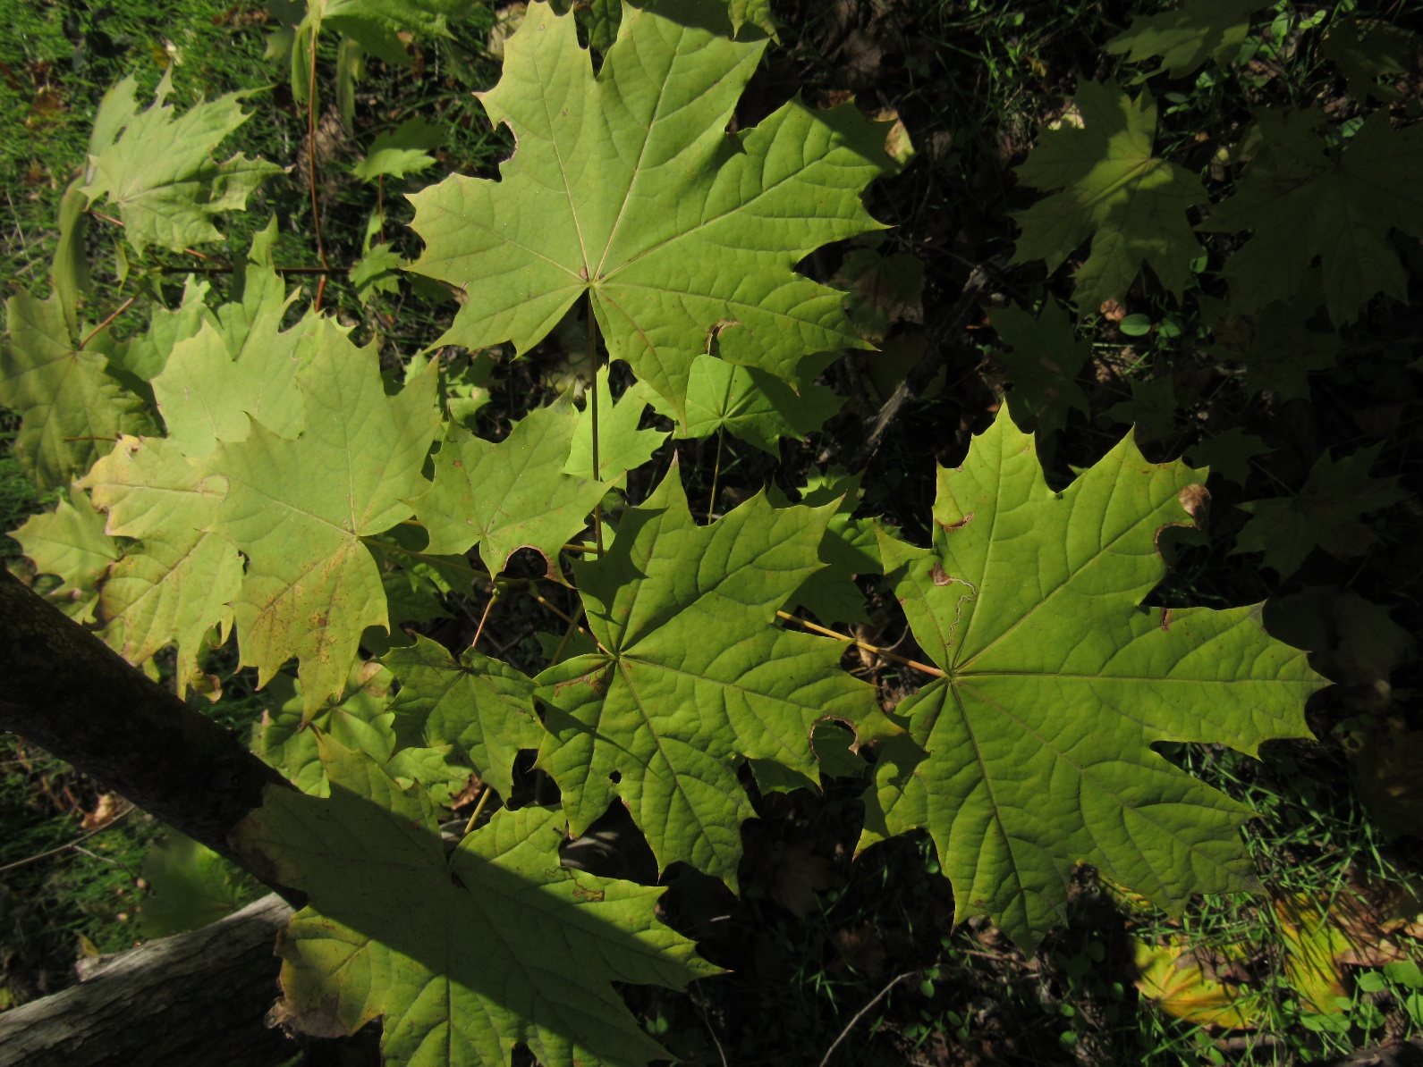
Рис. 3. Пальчасто-роздільні листки клена створюють «листкову мозаїку», ефектно закриваючи «задній фон»

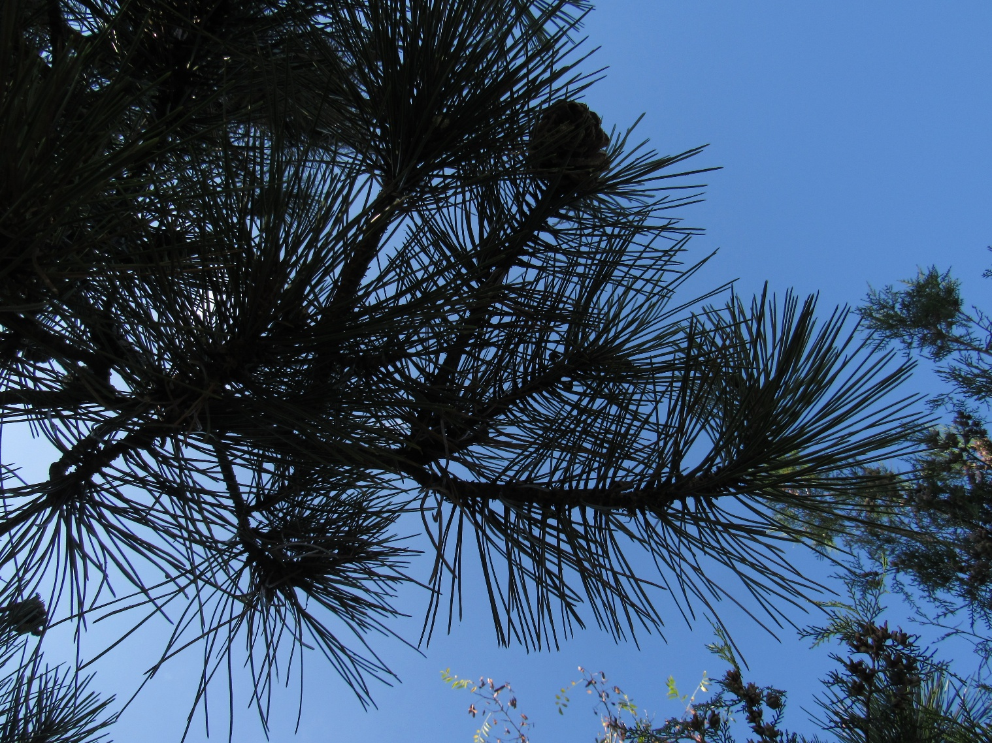Рис. 4. Листки представників Голонасінних – є декоративними цілий рік. На фото – гілка з хвоє рослини з роду сосна.

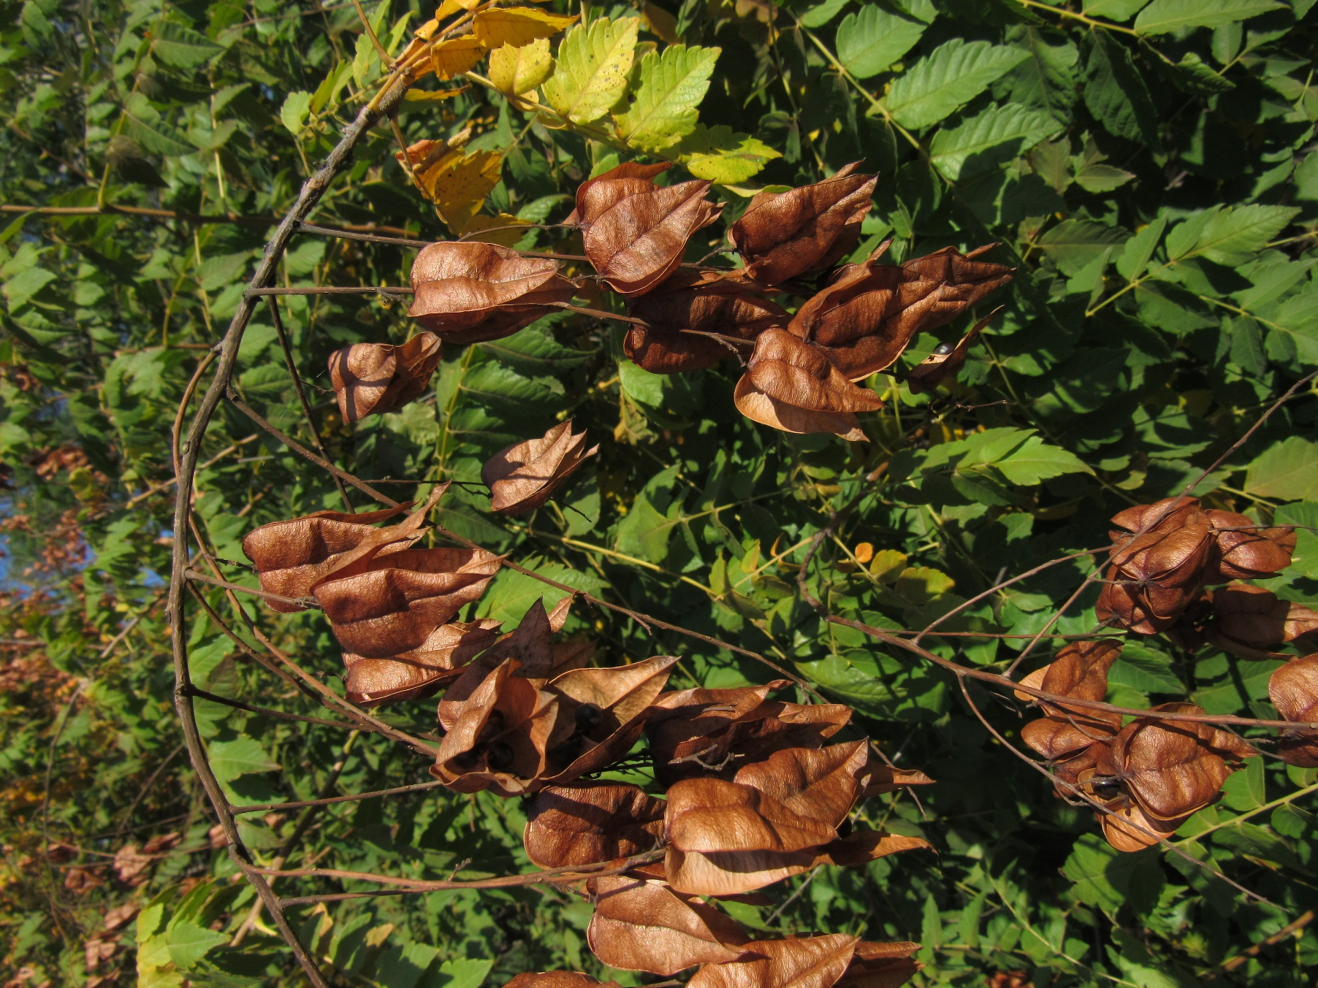
Рис. 5. Великі за розміром плоди-коробочки кельрейтерії пониклої, на фоні ще зеленої листви є доволі декоративними.

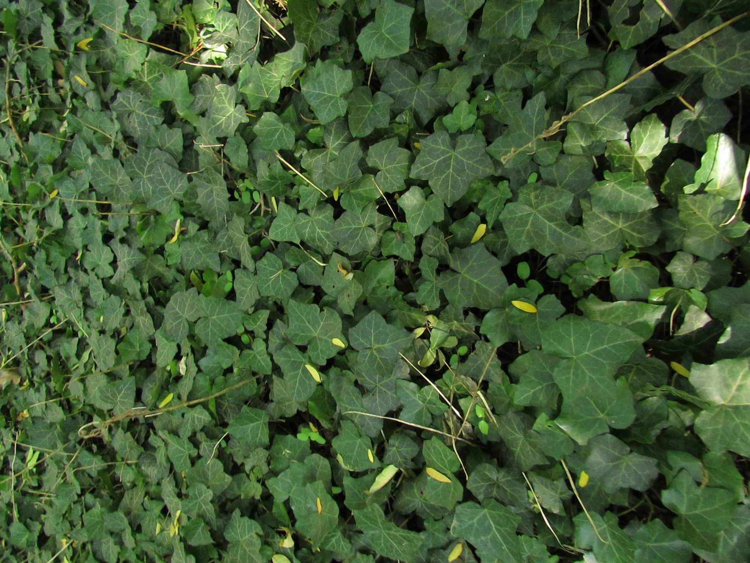
Рис. 6. Стебла плюща, простираючись по землі та укорінюючись додатковими коренями – створюють приємне на вигляд, вічнозелене, покриття субстрату

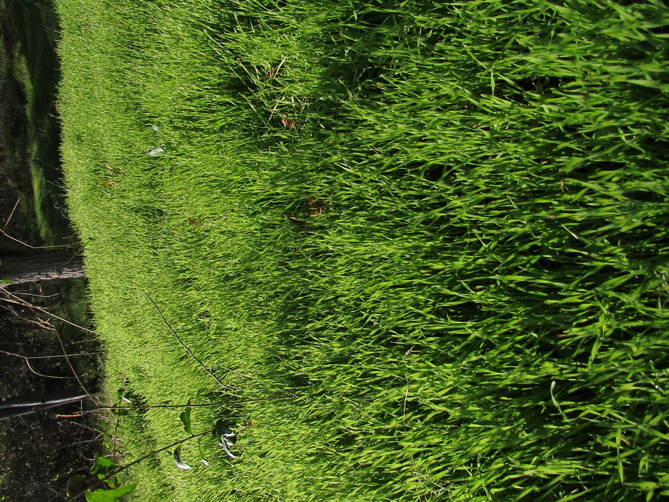
Рис. 7. Проростки анізанти покрівельної, до певної міри, можуть мати декоративний ефект в якості газонного покриття

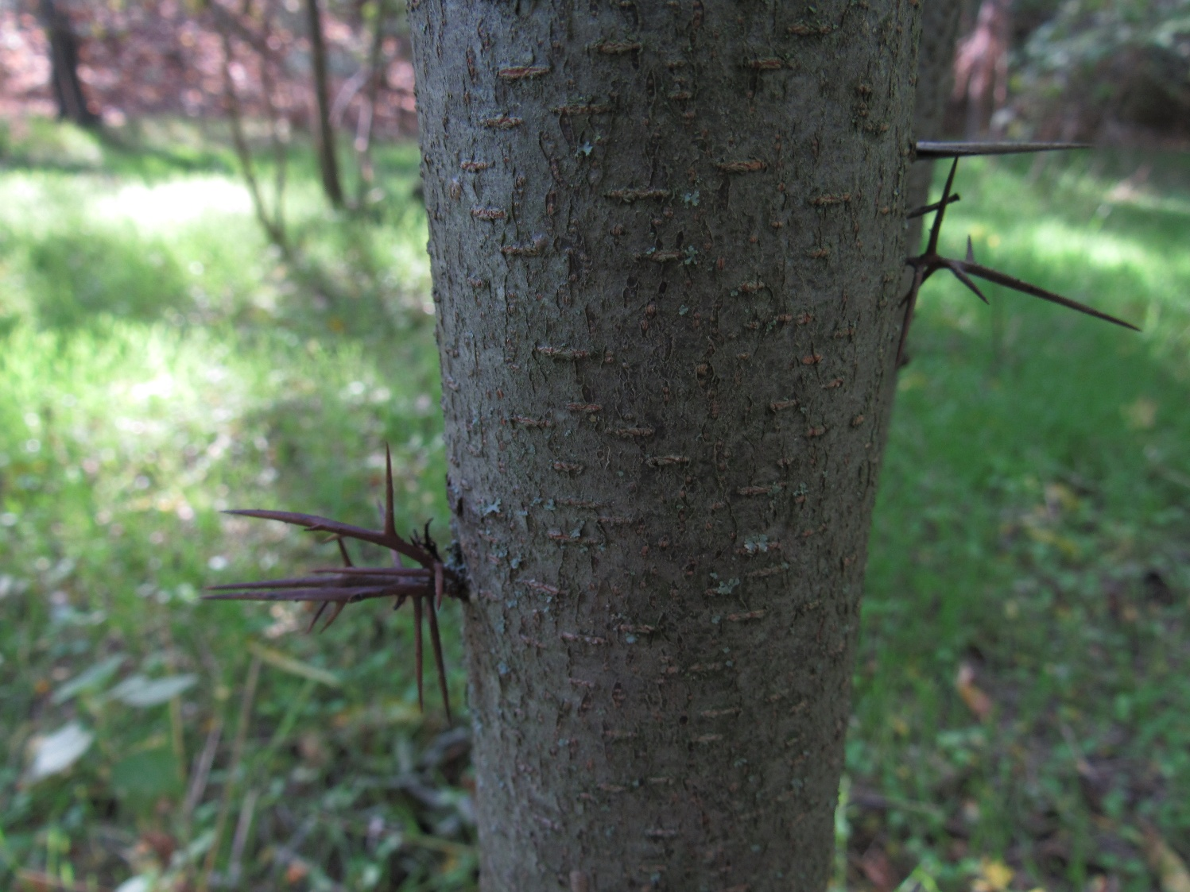Рис. 8. Через наявність метаморфізованих пагонів (колючки) – рослини роду гледичія часто використовують для створення огорож

